UM ALINHAMENTO IMPORTANTE DO MODELO DE SISTEMA DE TRADING:
Nós não estamos fazendo HEDGE DE COMMODITIES:
HEDGE: Hedge é uma operação de proteção: você assume uma posição no mercado financeiro para compensar o risco de uma exposição que já tem — seja uma posição de investimento ou um compromisso físico.
A lógica é simples: se você tem algo que pode perder valor, você monta uma posição que ganha quando aquilo perde. O ganho de um lado compensa a perda do outro, reduzindo (ou eliminando) o risco de perda líquida.
Exemplo clássico no seu contexto de commodities:
- Um produtor de milho tem 100 mil sacas para colher em 3 meses. Se o preço cair, ele perde.
- Para se proteger, ele vende futuro de milho (CCM) hoje. Se o preço cair, ele perde na venda física, mas ganha na posição vendida no futuro. O resultado fica travado no preço de hoje.
Exemplo inverso:
- Uma indústria que precisa comprar café no futuro teme alta de preço. Ela compra futuro de café — se o preço subir, o custo maior na compra física é compensado pelo ganho no futuro.

Nosso Sistema está sendo desenvolvido para operarmos na ponta compradora e vendedora do Mercado e muito provavelmente em Swing Trade (Operações com duração média entre 7 e 21 dias).

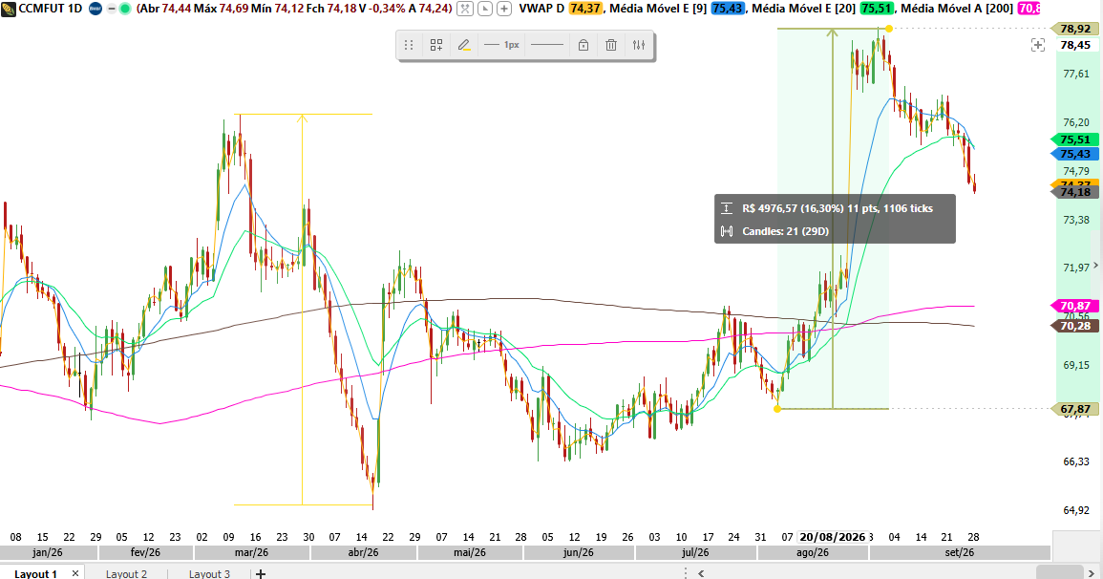
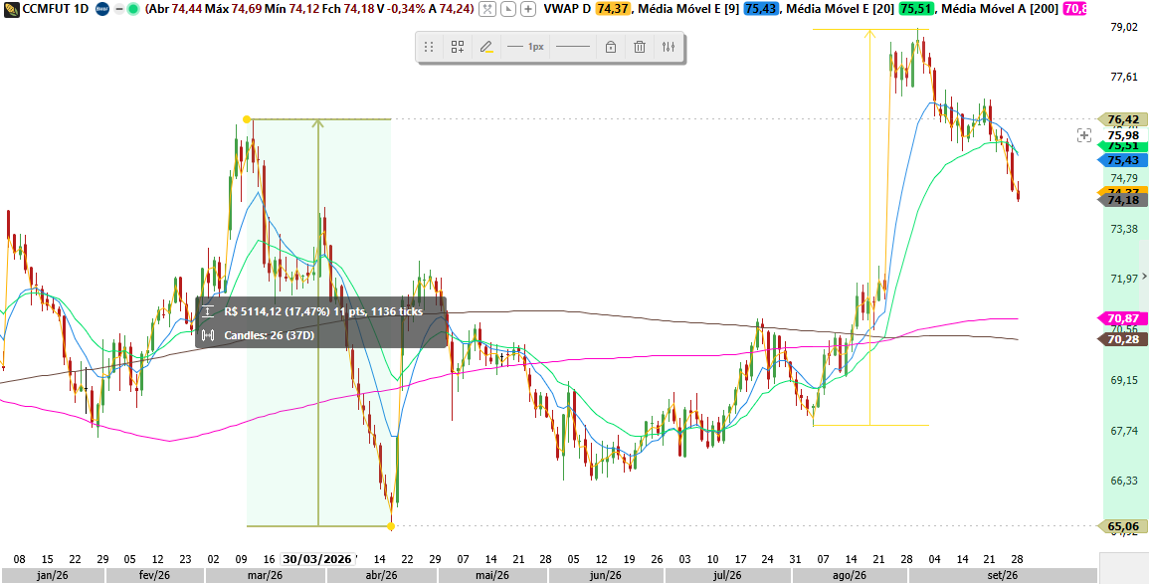
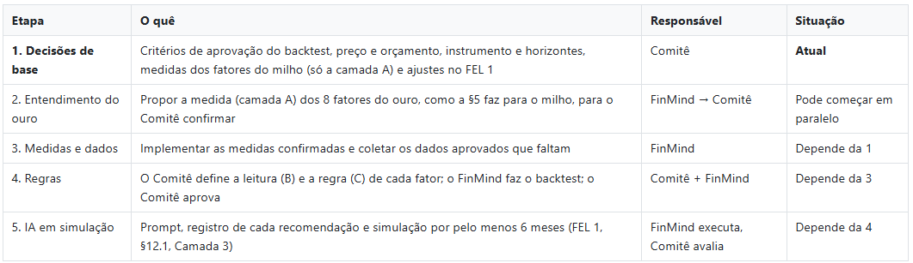
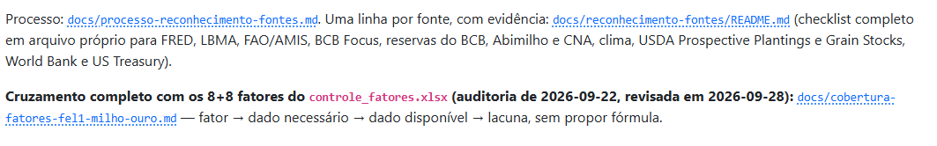
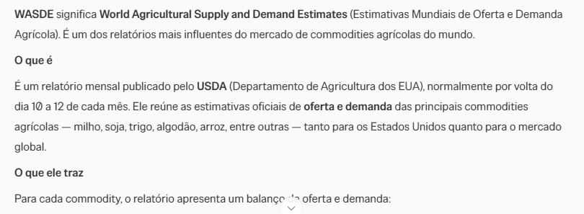
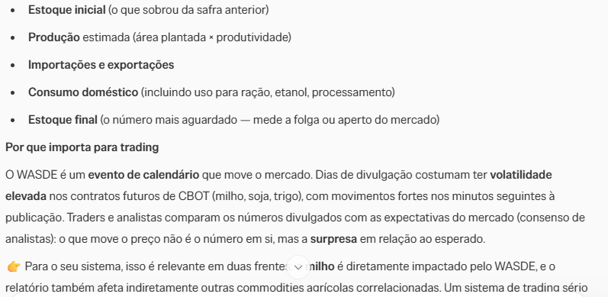
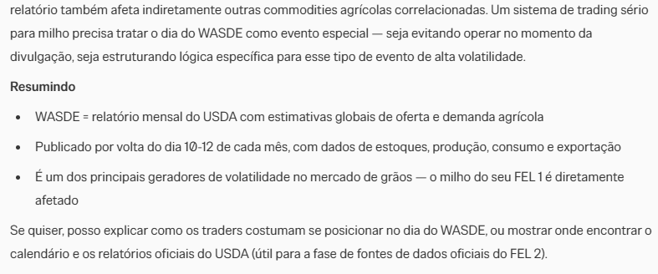

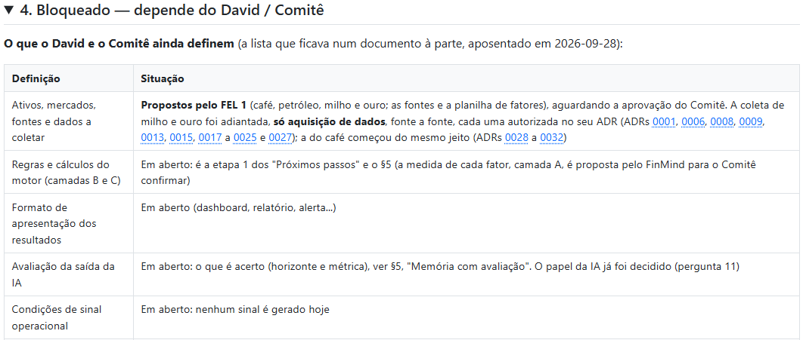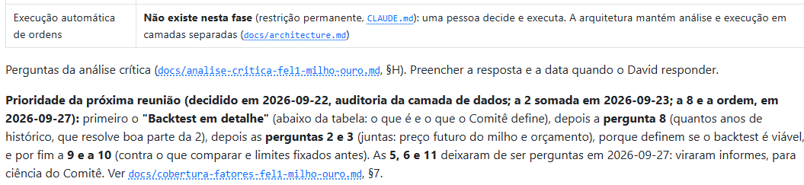

PRINCIPAIS PERGUNTAS DA REUNIÃO:
P1 — Milho + Ouro como prova de arquitetura? SIM, aceitável. Os dois ativos estressam regimes de dados opostos: o milho expõe o sistema ao pior cenário (vintage, PDFs, dados locais B3) e o ouro ao melhor (APIs limpas, macro). Se a arquitetura (point-in-time, camadas A/B/C, versionamento de prompt) sobrevive aos dois extremos, escalar para café (perfil milho) e petróleo (perfil ouro) é risco baixo. Não altera a ordem CAFÉ→PETRÓLEO→MILHO→OURO — é uma trilha de validação em paralelo. Formalizar em ADR.

P2 — Milho: CCM + ZC. Ouro: LBMA como referência; GC só se for o instrumento operado. Regra técnica: o preço de referência é o do instrumento operado — é contra ele que o P&L é medido. Se o Comitê operar o CCM, o CCM é o preço de decisão e o ZC entra como fator (preço global/paridade), não como substituto. O CCM com ~4,5 anos e buraco de 9 meses em 2023 atende o requisito de ciclo completo com ressalvas, mas entendo ser possível seguirmos somente com CCM.
Utilizar os dados da B3 é uma opção boa, pois são dados bastante confiáveis e que nos darão algumas informações sobre o comportamento do ativo no mercado e como o mesmo é influenciado.
P3 — Orçamento para dados de preço: Entendo que SIM. A assimetria de custo decide: uma regra aprovada sobre histórico insuficiente pode alocar capital real em uma operação falsa — o prejuízo potencial é ordens de magnitude maior que o custo do dado.
Como entrada a premissa deve ser ao máximo utilizar “dados e fontes gratuitas”, mas que sejam confiáveis.
Mas os desenvolvedores devem sinalizar quando da necessidade de investimentos no projeto (APIs Pagas, Softwares, Banco de dados in nuvem etc. As opções citadas no Status do Projeto devem ser avaliadas caso o entendimento dos desenvolvedores seja pela contratação.
IMPORTANTE: Minha proposta é o projeto ter um caixa para aquisições, mas devemos contratar apenas aquilo que for considerado um FATOR DE SUCESSO para o projeto / Ativo, neste caso gostaria de propor que o Luiz ficasse responsável por essa gestão Financeira de desenvolvendo levantando eventuais custos junto ao Welerson e Carla e repassando ao Comitê Gestor do FINMIND.
Um ponto Importante que devemos considerar é que também teremos uma CAMADA de entrada com a Análise Técnica Gráfica do Ativo seja na B3 (Café, Milho) e Peperstone (Ouro e Brent).

P4 — COTAHIST: confirmado que NÃO atende. O COTAHIST é o histórico do mercado à vista (ações, fundos); futuros ficam em "Derivativos — Ajustes do pregão". A afirmação da §6.5.2 do FEL 1 está errada e deve ser corrigida. A alternativa está validada (Boletim Diário da B3 + Up2Data, ADR 0020) cobre o CCM desde 21/03/2022. Para o ICF, o mesmo caminho é plausível, vamos utilizar os dados da B3 — testar antes de depender dele.

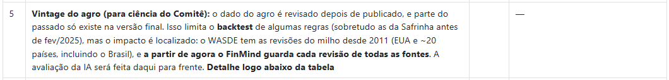
P5 — Vintage: ciência confirmada. O exemplo da Safrinha 2024/25 (96,0 → 113,2 milhões t, +18% entre fev e dez/2025) é a demonstração exata de por que point-in-time é inegociável. Validada a aproximação pelo WASDE para a Safrinha pré-fev/2025, declarada como aproximação, e medir o viés rodando a regra com os dois vintages onde possível. A §12.3 (vedado dado sem data de publicação) está correta — mantê-la.

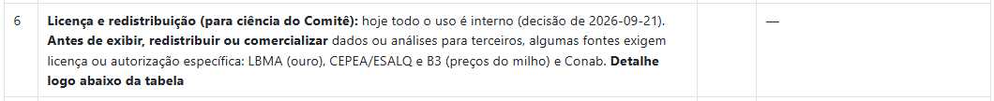
P6 — Licença: ciência confirmada. Uso interno está coberto. Antes de qualquer externalização: licença da IBA/LBMA (a mais restritiva — fala em licença até para usar), CEPEA (CC BY-NC: sem uso comercial nem retransmissão de série), B3 (autorização para reprodução comercial). Dados do governo americano (EIA, NOAA, USDA, CFTC) são domínio público. Registrar em ADR.

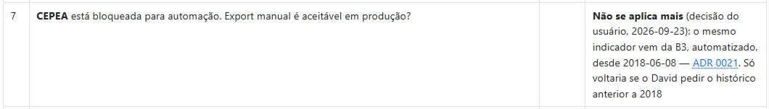
P7 — CEPEA: resolvido , vamos trabalhar com os dados disponíveis na B3. O mesmo indicador vem da B3, automatizado, desde 2018-06-08 (ADR 0021). Export manual não se aplica.

P8 — Anos de backtest: a §12.1 prevalece como padrão-alvo, com execução em duas fases. A evidência interna decide: a própria §4 remete os critérios à §12, que é mais nova (v1.1) e mais detalhada. Tecnicamente, 4 anos ≈ 4 safras — dificilmente contém um ciclo completo de alta e baixa, e regra validada em ciclo incompleto decorou o regime, não o mercado. Mas exigir 10-15 anos antes de testar qualquer coisa atrasa o projeto indefinidamente.
Outro ponto importante é que podemos utilizar os dados diários de operações do Milho e Café na B3 e Ouro e Petróleo no TradingView
Fase 1: testar agora no CCM (2022+), declarando a limitação.
Fase 2: confirmar as regras no histórico longo do ZC quando o orçamento (P3) for aprovado. O mínimo de 100 operações (§12.2) é o critério prático de adequação — mais informativo que o número de anos isolado.
Outro Ponto Importante já consensado no Grupo Gestor é que vamos fazer os testes prático em mercado com lotes mínimos tão logo tenhamos o sistema pronto, desta forma rodaremos os Backtests possíveis e mais adequados aos dados que temos.

P9 — Benchmark do Sharpe: duas réguas simultâneas — buy-and-hold do ativo + CDI. Um Sharpe sem referência não é interpretável.
Aprovar: a regra só passa se superar comprar e segurar o milho (o timing acrescenta valor?) e o CDI (custo de oportunidade no Brasil). São duas perguntas diferentes e ambas precisam de "sim". Detalhe importante que o FinMind acertou: o Sharpe fica no backtest; a Selic entra no prompt como custo de oportunidade — usos diferentes, ambos corretos.
Importante lembrar que, até por capital, atuaremos mais no mercado especulativo, mas com embasamento e gatilhos orientado pela Ferramenta FINMIND, permitindo uma entrada no timing certo, ou melhor permitindo uma entrada no início do movimento, seja de alta como de baixa.
Nossas entradas serão direcionadas por regras embasadas no Fator de Risco x Retorno adotado, então entraremos na operação já com limite de perda definida e alvos de ganhos, geralmente 2 alvos, fundamentado também pela análise Grafica (Price Action, SMC, Fibo etc). COMMODITIES É SAZIONAL, nosso objetivo ganhar na alta e na queda.
Mas é importante que todos os membros do Comite Gestor tenham ciência e clareza que mercado de renda variável envolve risco, mas tem retorno potencializado quando se tem método, controle e gerenciamento de riscos. Nossa busca é ter uma ferramenta de inteligência que baseada em dados reais, coletados de fontes confiáveis, analisados, medidos e interpretado nos indiquem uma direção do ativo, sua frequência, intensidade e volatilidade, mas nunca teremos 100% de garantia em todas as operações.
A conta é simples:
Se as recomendações do FINMIND tiverem uma assertividade realista de 50% (Creio que poderá ser maior, mas seria nossa meta de partida), em 10 operações teremos 5 gains e 5 loss. Se nossa regra de ganho (Risco x Retorno) for 2:1 (taxa mínima), teríamos (Exemplo):
- Ativo: milho
- Risco x Retorno: 2:1
- Limite perda 3%
- Alvo operação 6%
- Em 10 operações teríamos: (5x6%) - (5x3%) = 15%
Se acertamos 50% das operações ainda assim teríamos 15% de lucro, esse horizonte de operações pode durar 01 ano, ou apenas alguns meses, vai depender da volatilidade do mercado.

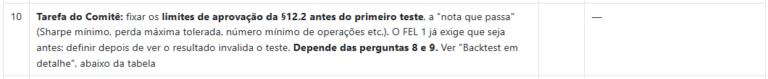
P10 — Limites de aprovação: fixar ANTES do primeiro teste. Proposta concreta:
- Sharpe mínimo: ≥ 0,5 in-sample / ≥ 0,3 out-of-sample (sistemas de commodities entregam historicamente 0,3-0,8 out-of-sample; exigir >1 seleciona sorte)
- Drawdown máximo no backtest: ≤ 15% (folga acima do limite operacional de 10%)
- Mínimo de operações: 100 por ativo (já previsto na §12.2 — significância estatística), mas acordado que o comitê gestor definirá um volume mínimo para iniciar as operações reais.
- Profit factor: ≥ 2,0
- Degradação walk-forward: ≤ 20% entre in-sample e out-of-sample
⚠️ O ponto inegociável não é o número — é fixar antes de ver o resultado. Definir o critério depois de ver o backtest invalida o teste por construção (viés de confirmação).

Em termos simples
Esse trecho propõe definir antecipadamente os critérios que uma estratégia precisa cumprir para ser considerada aceitável. É como combinar as regras de uma prova antes de conhecer as respostas: assim, ninguém muda a nota de corte depois de ver o resultado.
Os números apresentados são propostas de aprovação, não leis universais nem garantias de que a estratégia dará lucro. O ponto mais importante é que os critérios sejam fixados antes do teste e aplicados sem alterações oportunistas.
O que significa cada critério
- Sharpe mínimo — ≥ 0,5 no teste inicial e ≥ 0,3 fora da amostra
O índice de Sharpe compara o retorno obtido com a variação dos resultados. De forma simplificada, pergunta: quanto a estratégia rendeu em relação ao risco que assumiu? Um Sharpe maior costuma indicar uma trajetória de retornos mais favorável, mas não prova que a estratégia continuará funcionando.
  - In-sample é o período usado para desenvolver ou ajustar a estratégia.
  - Out-of-sample é um período separado, que não deve ser usado para ajustar as regras. Serve para verificar se elas também funcionam em dados “novos”.
Os valores do texto são limites propostos para o projeto, não padrões universais. Para compará-los corretamente, é necessário definir como o Sharpe será calculado — por exemplo, se os retornos são líquidos de custos e se o índice será anualizado.
- Drawdown máximo no backtest — ≤ 15%
Drawdown é a queda da estratégia desde um pico de capital até um ponto posterior mais baixo. Um drawdown de 15% significa que, em algum momento simulado, o capital caiu até 15% abaixo de um pico anterior.
O texto compara esse limite com um limite operacional de 10%, deixando uma “folga” para a simulação. Mas há uma distinção importante: se 10% é o limite máximo permitido na operação real, aceitar um backtest com drawdown de até 15% não significa que a estratégia respeita esse limite operacional. O comitê precisa dizer se 15% é apenas um limite de triagem histórica ou se a estratégia também deve cumprir o limite de 10% no teste.
- Mínimo de 100 operações por ativo
A ideia é evitar aprovar uma estratégia com base em pouquíssimos exemplos. Se ela fez apenas algumas operações, um bom resultado pode ser fruto de sorte.
Porém, 100 operações não garantem, por si só, que a evidência seja suficiente. Operações muito próximas podem ter comportamento parecido e não representar 100 situações realmente diferentes. O volume necessário também pode variar conforme a frequência da estratégia, o ativo e os regimes de mercado. Por isso, o número mínimo para começar a operar de verdade deve ser decidido pelo comitê, como o texto sugere.
- Profit factor — ≥ 2,0
O profit factor divide o total dos ganhos pelo total das perdas:
$$\text{Profit Factor}=\frac{\text{Soma dos ganhos}}{\text{Soma das perdas}}$$
Um valor de 2,0 significa que, no período analisado, a estratégia acumulou 2,0 em ganhos brutos para cada 1,00 em perdas brutas. Isso não garante lucro futuro. A conta deve considerar custos de operação, slippage e rolagem dos contratos; sem esses custos, o resultado pode parecer melhor do que seria na prática.
- Degradação no walk-forward — ≤ 20%
No walk-forward, a estratégia é ajustada em um período e testada no período seguinte. Depois, essa janela avança e o processo se repete, simulando melhor a passagem do tempo.
A “degradação” tenta medir quanto o desempenho piora quando a estratégia sai dos dados usados para ajustá-la e enfrenta dados posteriores. O limite de 20% significa que o desempenho fora da amostra não deveria piorar mais do que o percentual previamente definido.
Para esse critério ser verificável, é preciso especificar qual métrica será comparada — por exemplo, o Sharpe — e como a queda percentual será calculada. Sem essa definição, “degradação de 20%” pode ser interpretada de formas diferentes.
Por que fixar os critérios antes?
Se a equipe olha o resultado primeiro e só depois decide quais limites usar, pode acabar escolhendo critérios que favorecem aquela estratégia específica. Isso é uma forma de viés de confirmação: dar mais peso ao que confirma a expectativa e menos ao que a contradiz.
Fixar as regras antes ajuda a tornar a avaliação mais justa e reduz o risco de aprovar uma estratégia porque os parâmetros foram ajustados retrospectivamente para ela parecer boa. Não elimina todos os vieses, mas melhora a confiabilidade do processo.
Resumo: o trecho propõe um conjunto de filtros para avaliar o desempenho, o risco e a consistência da estratégia. Os números devem ser tratados como limites sugeridos a validar e formalizar, não como padrões comprovados. O comitê também precisa esclarecer a aparente diferença entre o drawdown de 15% no backtest e o limite operacional de 10%, além de definir exatamente como medir Sharpe, degradação e custos.

P11 — Papel da IA: ciência confirmada. O desenho está correto e é o estado da prática: motor determinístico em código (reproduzível e testável no backtest) + IA como analista que pesa fatores conflitantes e explica. LLMs são ruins como calculadoras e bons como sintetizadores — o FinMind separou as funções exatamente certo.

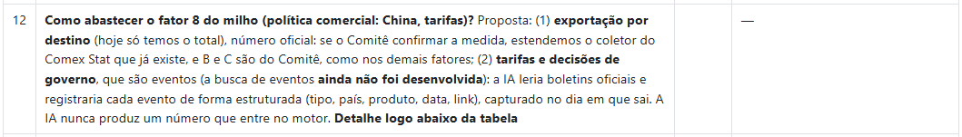
P12 — Fator 8 (política comercial): aprovar a proposta em duas partes.
(1) Exportação por destino: estender o coletor Comex Stat existente (a mesma API tem a quebra por país). Medida recomendada: participação da China no total exportado (%) + variação ano-contra-ano — comparação mês contra mês engana por causa da sazonalidade da safra.
(2) Tarifas como eventos: IA lê boletins oficiais (USTR/Federal Register, Ministério do Comércio da China, Gecex/Camex) e registra cada evento no dia da publicação, estruturado, com link.
Eventos não servem para backtest do passado — buscar eventos de 2023 hoje reproduz o problema do vintage (a IA lê a internet de hoje e sabe o que veio depois). Validação por experiência de mercado, dado que eventos são raros. A IA nunca produz número que entre no motor. O mesmo desenho serve depois ao fator de geopolítica do ouro.
IMPORTANTE: Essa resposta acima tinha escrito antes da nossa reunião de sábado 03/10/2026, resolvi deixar aqui registrado, mas depois do vi que foi feito pelo Welerson para o Petróleo, creio que precisamos avaliar se também conseguimos aplicar esse fator para Milho e Café, mesmo sabendo que são commodities com menor exposição midiática.

P13 — Farei uma revisão no documento de FEL e enviarei ao Comitê Gestor até o dia 15/10/2026.

P14 — WASDE impacta café? O TEXTO prevalece.
Comprovável: o WASDE cobre trigo, arroz, grosos grãos (milho, sorgo, cevada, aveia), oleaginosas (soja), algodão, açúcar e pecuária — café não está na lista de commodities do WASDE. A análise de café do USDA é publicada no Coffee: World Markets and Trade (FAS, semestral — edições típicas em maio e novembro) e no PSD Online. Corrigir a planilha: linha do WASDE → "Milho"; incluir linha nova para o Coffee: World Markets and Trade.

P15 — FAO/AMIS: não é necessária agora; manter adiada. O WASDE já entrega o balanço mundial com vintage desde 2011. A FAOSTAT é produção anual com mais de 1 ano de atraso e sem balanço; a AMIS não tem API oficial (a antiga foi desativada) e mistura números do IGC com licença de redistribuição não esclarecida. O único acesso viável seria parsing do PDF mensal — custo de desenvolvimento sem valor marginal claro. Revisitar só se o Comitê quiser análise de divergência entre as três estimativas (FAO/IGC/USDA lado a lado) — nice-to-have, não necessidade.

P16 — Paridade de exportação: opção 1 — guardar a paridade pronta do IMEA. É exatamente o dado que o FEL 1 descreve, calculado pela fonte — isso evita o FinMind inventar uma fórmula, o que seria criar um fator sem validação do Comitê. Grátis, semanal, desde 2015. Os componentes soltos (frete rodoviário: só valor atual, sem histórico) não servem ao motor sozinhos. Aceitar e documentar as ressalvas: é a paridade de MT (não de Campinas, onde o CCM liquida — o Comitê deve declarar qual praça importa); a série quebra a cada troca de contrato de referência; o porto do prêmio é ambíguo (Paranaguá na metodologia de 2020 vs. Santos na tabela de 2026). Não coletar componentes a menos que a decomposição seja exigida depois.
_________________________________________________________________________________________________________________

🟡 Os 7 itens de confirmação da §5 (medidas dos fatores)
- Medidas propostas: confirmo as três (COT, estoque/uso, % boa + excelente) — são as definições padrão do mercado.
- COT: managed money (relatório desagregado, é o padrão atual) e nas duas unidades — contratos e % dos contratos em aberto (o % normaliza entre regimes de tamanho de mercado).
- WASDE: estoque/uso dos EUA e do mundo; e sim, a revisão entre edições conta como informação — a surpresa contra o relatório anterior é o que move o preço, não o nível.
- Safrinha: nível e revisão (os dois se complementam); Brasil (Conab) como primário, MT (IMEA) como refinamento regional.
- Clima: % boa+excelente como medida primária; VHI da NOAA como complemento. Regiões: cinturão do milho dos EUA; para o café, as regiões já sendo definidas a partir das fontes de produção (decisão correta do FinMind).
- Insumos: o custo agregado do IMEA (MT) atende para a v1. Preço isolado de fertilizante/diesel exige fonte comercial (índices de fertilizantes são pagos na prática) — só se o Comitê quiser decompor.
- Preço/instrumento: decidir primeiro o instrumento operado (CCM para milho; ouro: ETF, físico ou GC — a decisão define o preço de referência). Vencimentos por horizonte com liquidez mínima explícita (ex.: contratos em aberto mínimos — os vencimentos distantes com 78 negócios não servem). Medidas de preço: preço + variações de 1/3/12 meses. Posição: recomendação absoluta (comprado/vendido/fora) é mais limpa que "manter", que pressupõe posição. Perfil: especulativo, não hedge — declarar explicitamente, pois inverte a leitura de "vender o futuro".

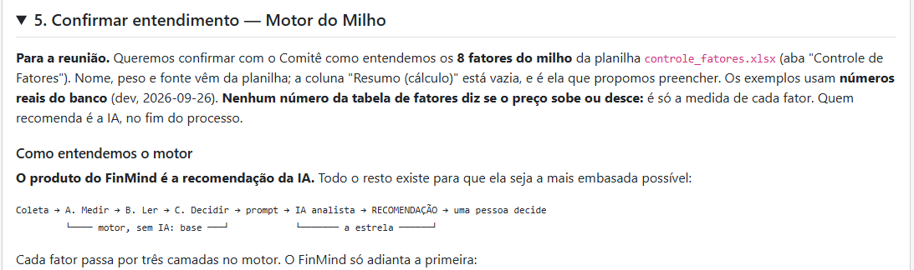
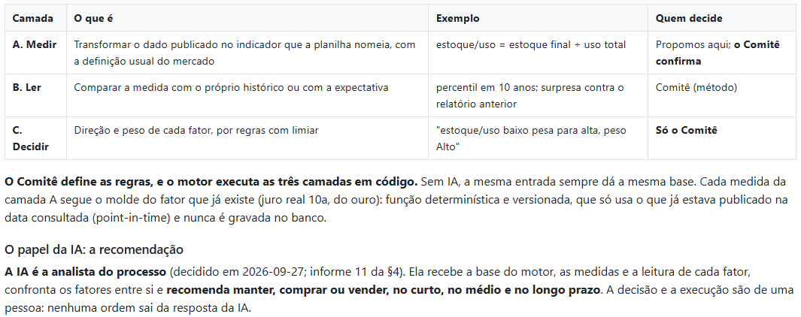
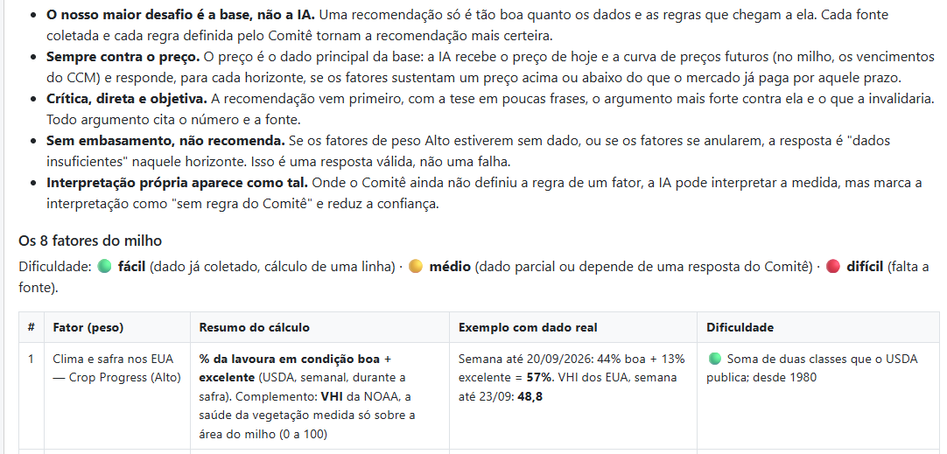
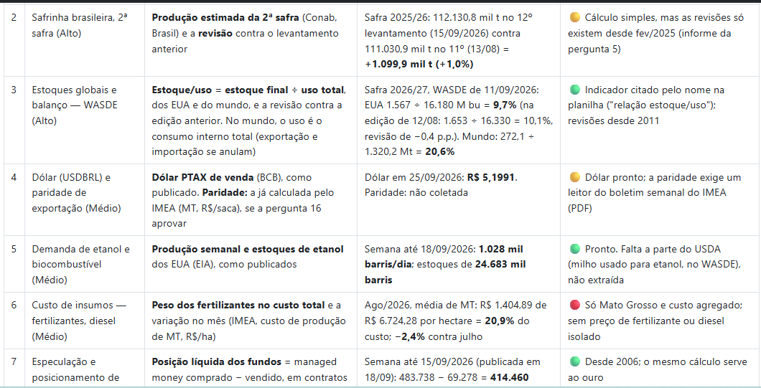
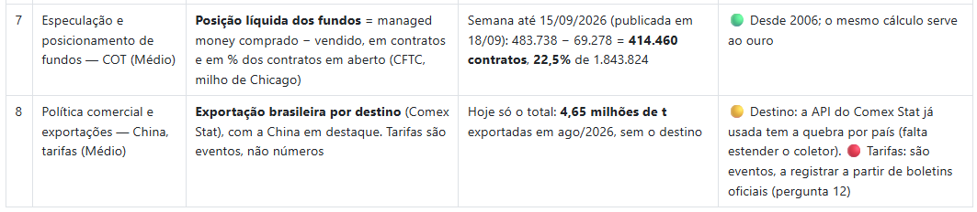
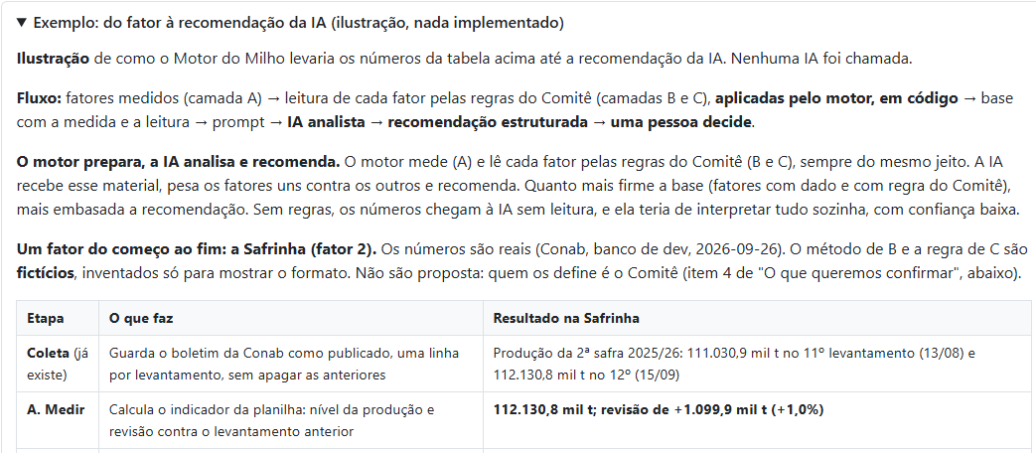
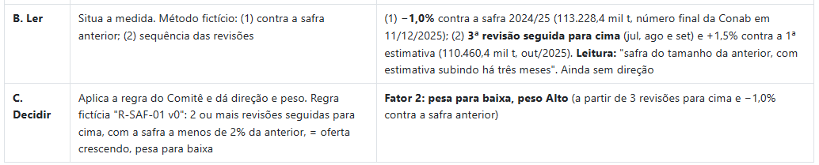
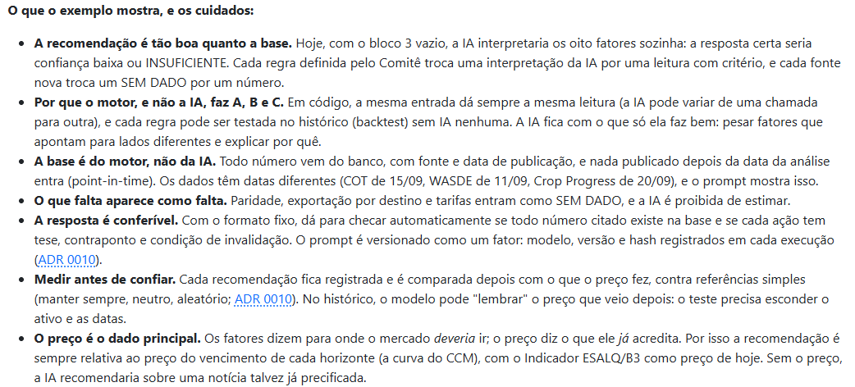
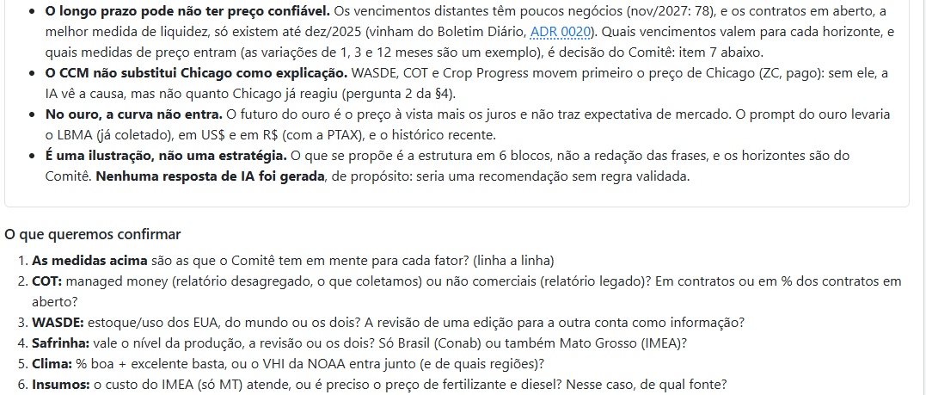
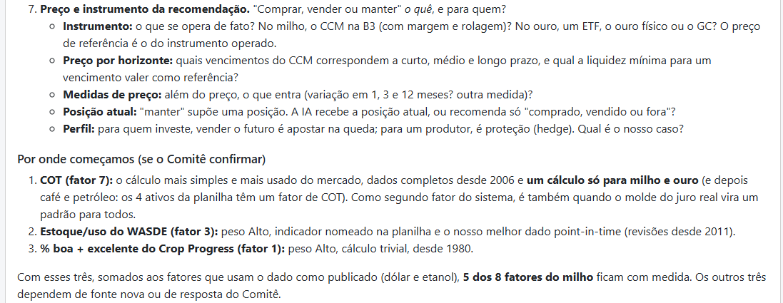
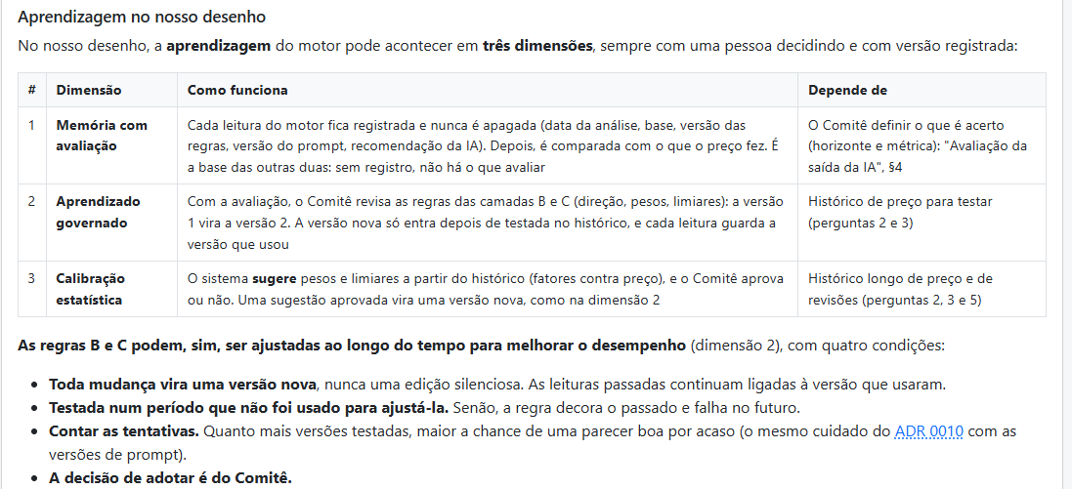

_______________________________________________________________________________________________________
DEFINIÇÃO REGRAS PARA CADA FATOR DE INFLUÊNCIA DO MILHO
  - MOTOR DO MILHO DO SISTEMA DE TRADING EM COMMODITIES
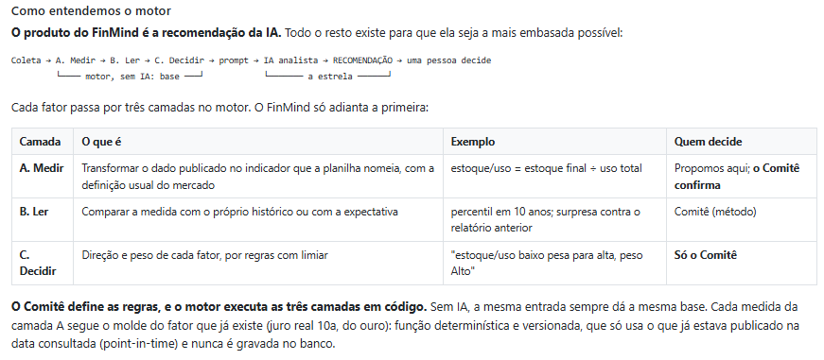
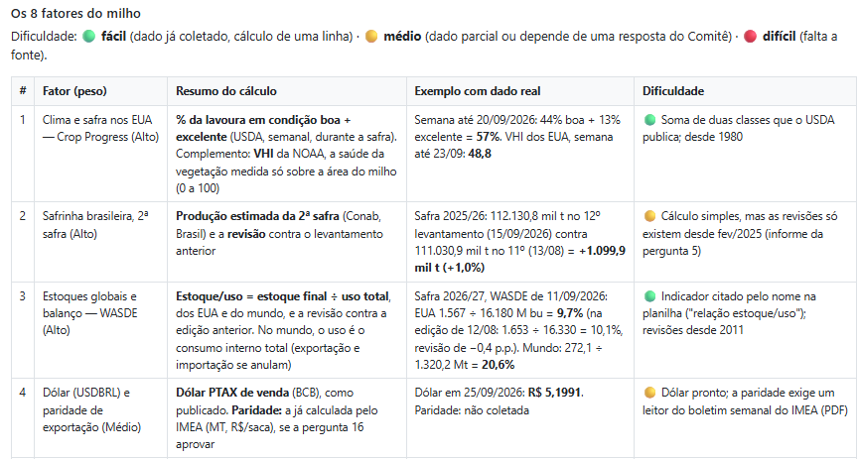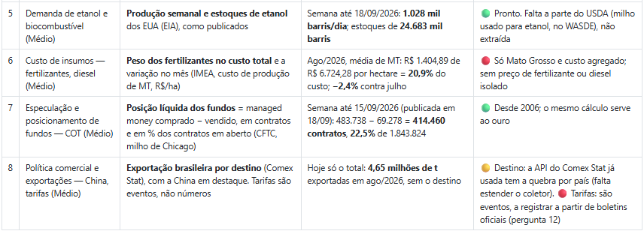
- ABAIXO: Para cada Fator foi descrita pelo menos 01 regra que faz aquele fator influenciar o preço do milho no Mercado Brasileiro B3 para cima e 01 regra que faz aquele fator influenciar o preço do milho no Mercado Brasileiro, B3, para baixo.
- As correlações entre os 08 fatores, dos 08 fatores me indique os 2 que mais influenciam os demais e se existem correlações inversas

Motor do Milho — Tabelas por Fator
Proposta para deliberação do Comitê Gestor | Versão 0 | 02/10/2026
Formato do exemplo do anexo (Coleta → A. Medir → B. Ler → C. Decidir), com as regras de mercado de alta, mercado de baixa e correlações para cada um dos 8 fatores do milho. O mercado de referência é o CCM da B3 (R$/saca), que liquida pelo Indicador Cepea/ESALQ-B3 (Campinas-SP).

1. Como ler este documento
- Status: proposta de especialista para deliberação. Nada está implementado. Pelo desenho do motor, o Comitê confirma a camada A (Medir), define o método da camada B (Ler) e decide sozinho a camada C (Decidir).
- Códigos das regras seguem o padrão do exemplo (R-SAF-01 v0). Cada fator tem uma regra de alta (01) e uma de baixa (02).
- Limiares e pesos são ilustrativos. São hipóteses a calibrar em backtest com dados point-in-time (Seção 12 do relatório FEL 1 v1.1), não regras validadas.
- Entre as regras de alta e de baixa existe uma faixa neutra: quando nenhuma condição é atingida, o fator não dá direção.
- Peso separa-se da direção: depende do peso-base do fator, do mês (sazonalidade) e da força do sinal.

2. Parecer sobre o motor e o exemplo
O que o motor acerta
- Separa o que é código (camadas A, B e C) do que é IA, e deixa a decisão final com uma pessoa. O Comitê é dono das regras, que são versionadas (R-SAF-01 v0).
- A Coleta guarda cada levantamento como publicado, sem apagar os anteriores. Isso resolve o risco de look-ahead apontado no relatório (Seção 9.4).
- O exemplo diz com clareza o que é dado real e o que é método fictício, e liga a confiança da IA à cobertura de regras.
O que ajustar
- A regra do exemplo mistura nível e revisão. Ela lê uma safra 1,0% menor que a anterior como "oferta crescendo". O texto diz "2 ou mais revisões" e o resultado diz "a partir de 3". E "a menos de 2% da anterior" é ambíguo. Separar dois sinais: nível (contra a safra anterior no mesmo estágio) e revisão (contra o levantamento anterior ou a expectativa).
- Preço reage à surpresa, não à revisão. A camada B precisa da expectativa de mercado (consultorias, pesquisas pré-relatório), não só do relatório anterior. As revisões da Conab tendem a ser autocorrelacionadas, e a 3ª revisão seguida traz pouca informação nova.
- Direção e peso estão misturados. "Peso Alto" sai de dentro da regra. Separar: peso-base do fator × mês × força do sinal. Sem isso, a IA recebe 8 rótulos "Alto" sem hierarquia. Falta também um calendário de vigência: em setembro a safrinha já está colhida.
- Comparar no mesmo estágio. O exemplo compara a estimativa em andamento com o número final da safra anterior. O correto é o mesmo número de levantamento da safra anterior, ou rotular a diferença.
- Percentil em 10 anos precisa de cuidado com tendência. Produção e consumo de milho crescem estruturalmente. Usar desvio da tendência ou razões (como estoque/uso).
- Faltam correlações no desenho. As 3 camadas não têm lugar para tratar relações entre fatores (F2 alimenta F3; F4 compensa F1). Seção 4.
- Validação da IA. O backtest das camadas A, B e C é possível com dados point-in-time. O da IA tem vazamento, porque o modelo já conhece o período histórico por treinamento. Validar de forma prospectiva (demo) e registrar prompt, base e versão do modelo, com saída estruturada que cite o código da regra.
Conferência dos números do exemplo. A aritmética está correta (+0,99%, −0,97% e +1,51%). Os valores 112.130,8 e 113.228,4 mil t e a queda de 1,0% constam no boletim do 12º levantamento da Conab. Não consegui confirmar o 11º levantamento (111.030,9) nem a 1ª estimativa (110.460,4).

3. Tabelas por fator
Cada tabela segue o exemplo do anexo. A terceira coluna traz a proposta; no Fator 2 há uma linha extra que aplica as regras aos números reais do exemplo.

Fator 1 — Clima e safra nos EUA (Crop Progress)
Tipo: Climático | Peso na tabela original: Alto | Sugestão: Alto para Chicago (ZC); Médio-Alto para o CCM, porque o efeito chega por paridade e é atenuado pela colheita da safrinha.
Etapa | O que faz | Proposta — Fator 1: Clima e safra nos EUA
Coleta | Guarda cada divulgação como publicada, uma linha por data, sem apagar as anteriores (point-in-time). | USDA/NASS Crop Progress (semanal, segundas, 16h ET, abr–nov): % Excellent, Good, Fair, Poor e Very Poor, e estágio da lavoura (plantio, polinização, enchimento, maturação).  NOAA/CPC (previsões de 6–10 e 8–14 dias) e U.S. Drought Monitor (semanal): % da área de milho em seca.  Guardar a semana de referência e a data de publicação.
A. Medir | Calcula o indicador da planilha, com a definição usual do mercado. O Comitê confirma. | Índice G/E = % Good + % Excellent; variação semanal em p.p.  % da área de milho em seca (D1 ou pior).  % da lavoura na fase de polinização.
B. Ler | Situa a medida contra o histórico e contra a expectativa. Método proposto ao Comitê. | G/E contra a média de 5 anos da mesma semana (desvio em p.p.) e percentil em 10 anos da mesma semana.  Surpresa: variação semanal contra a expectativa dos analistas (pesquisa pré-divulgação).  A fase da lavoura define o peso: junho (pré-polinização), julho (polinização), agosto (enchimento), set–nov (maturação e colheita).
C. Decidir — mercado de ALTA | Regra com limiar que dá direção (pesa para alta) e peso. Só o Comitê decide. | R-CLI-01 v0 (jun–ago): G/E 5 p.p. ou mais abaixo da média de 5 anos, ou queda de 3 p.p. ou mais em uma semana, com previsão CPC de calor acima e chuva abaixo do normal em 8–14 dias → pesa para alta.  Peso: Alto em julho; Médio em junho e agosto; Baixo de setembro em diante.  Ajuste ao CCM: o sinal chega via Chicago e perde força enquanto a colheita da safrinha estiver acima de 50% (ver Correlações).
C. Decidir — mercado de BAIXA | Regra com limiar que dá direção (pesa para baixa) e peso. Só o Comitê decide. | R-CLI-02 v0 (jun–ago): G/E 3 p.p. ou mais acima da média de 5 anos por 3 semanas seguidas, sem previsão adversa → pesa para baixa.  Peso: Médio; sobe para Alto quando a polinização está concluída (90% ou mais da área) com G/E acima da média, pois o risco climático restante é menor.  Entre as duas regras: neutro, sem direção.
Correlações | Registra com quais fatores este se move junto ou em sentido oposto, e como o motor evita dupla contagem ou conflito. | F3 Estoques (++): o clima vira produção e depois estoque. Não somar F1 e F3 como votos independentes; tratar como bloco de oferta (Seção 4).  F7 Fundos (++): o choque climático aciona compras de fundos; se já estão comprados em extremo, o rali tem menos fôlego.  F2 Safrinha (± sazonal): de junho a agosto o susto climático americano (alta) coincide com a colheita da safrinha (baixa); reduzir o peso de F1 no CCM nesse período.  F4 Dólar (− fraca): em risk-on, Chicago sobe e o real se valoriza; o efeito é parcialmente compensado na paridade em R$.  F5 Etanol (− fraca): milho caro por clima comprime a margem do etanol.

Fator 2 — Safrinha brasileira (2ª safra)
Tipo: Fundamentalista | Peso na tabela original: Alto | Sugestão: Alto de março a julho, decrescente depois (a safra já está colhida em setembro).
Etapa | O que faz | Proposta — Fator 2: Safrinha brasileira
Coleta | Guarda cada divulgação como publicada, uma linha por data, sem apagar as anteriores (point-in-time). | Conab, Acompanhamento da Safra de Grãos (mensal): produção, área e produtividade da 2ª safra, total e por UF. Uma linha por levantamento, sem apagar as anteriores (como no exemplo).  IMEA (MT): plantio, desenvolvimento, produtividade e comercialização. Conab: progresso semanal de plantio e colheita.  Complemento sugerido: INMET/CPTEC (chuva e temperatura mínima em MT, PR, MS, GO e SP).
A. Medir | Calcula o indicador da planilha, com a definição usual do mercado. O Comitê confirma. | Produção (mil t), área (mil ha) e produtividade (kg/ha).  Revisão contra o levantamento anterior (mil t e %) e acumulada contra a 1ª estimativa.  % do plantio dentro da janela ideal (em MT, até o fim de fevereiro) e % colhido.
B. Ler | Situa a medida contra o histórico e contra a expectativa. Método proposto ao Comitê. | Contra a safra anterior no mesmo estágio (mesmo número de levantamento), e não só contra o número final da anterior, para não comparar estimativa com dado já revisado.  Tamanho e sequência das revisões, em múltiplos do desvio-padrão histórico das revisões da Conab.  Surpresa contra a expectativa de consultorias (StoneX, AgRural, Safras) e do IMEA.  Desvio contra a tendência de 10 anos (a produção cresce estruturalmente) e decomposição em área e produtividade.
C. Decidir — mercado de ALTA | Regra com limiar que dá direção (pesa para alta) e peso. Só o Comitê decide. | R-SAF-01 v0: produção 3% ou mais abaixo da safra anterior (mesmo estágio), ou revisão acumulada de −2% ou pior em 2 levantamentos seguidos, ou alerta agroclimático (déficit hídrico em mar–mai; geada em jun–jul em PR, MS e SP) → pesa para alta.  Peso: Alto de março a julho; Médio em agosto e setembro; Baixo de outubro em diante, quando o fator passa para F3 (estoque de passagem).
C. Decidir — mercado de BAIXA | Regra com limiar que dá direção (pesa para baixa) e peso. Só o Comitê decide. | R-SAF-02 v0: produção 3% ou mais acima da safra anterior (mesmo estágio), ou revisão acumulada de +2% ou mais em 2 levantamentos seguidos, com plantio na janela e sem alerta climático → pesa para baixa.  Peso: mesmo calendário da regra de alta.  Revisões para cima que não atingem esses limiares dão viés baixista fraco, com peso Baixo.
Correlações | Registra com quais fatores este se move junto ou em sentido oposto, e como o motor evita dupla contagem ou conflito. | F3 Estoques (+, forte): a produção entra no balanço de F3. Há dupla contagem: F2 e F3 formam o bloco de oferta, com teto de peso (Seção 4).  F5 Etanol (−, média, estabilizador): safra grande barateia o milho e o etanol absorve o excedente; safra curta comprime a margem e reduz a moagem.  F6 Insumos (+, defasada de 6 a 12 meses): adubo caro antes do plantio reduz área e tecnologia.  F1 Clima EUA (± sazonal): conflito de junho a agosto (ver F1).  F8 Política (+, média): safra grande só pesa para baixa se houver escoamento; abertura de mercado externo compensa.  F4 Dólar (− fraca) e F7 Fundos (+ fraca).
Aplicação ao exemplo do anexo | Roda as regras propostas sobre os números reais do exemplo e compara com o resultado do anexo. | Números (Conab, banco de dev, 26/09/2026): produção 112.130,8 mil t; revisão +1.099,9 mil t (+1,0%); −1,0% contra 2024/25 (113.228,4 mil t); +1,5% contra a 1ª estimativa (110.460,4 mil t).  Resultado pelas regras acima: nenhuma condição de alta ou de baixa é atingida (−1,0% está dentro de ±3%; +1,5% acumulado está abaixo de +2%). Leitura: neutro, com viés baixista fraco (3 revisões seguidas para cima). Peso Baixo, e em setembro o peso migra para F3.  Diferença para o anexo: lá, a safra 1,0% menor que a anterior é lida como "oferta crescendo" e recebe peso Alto. Aqui, nível (contra a safra anterior) e revisão (contra o levantamento anterior) são sinais separados.  Conferência: a aritmética do anexo está correta (+0,99%, −0,97%, +1,51%). Os valores 112.130,8 e 113.228,4 mil t e o −1,0% constam no boletim do 12º levantamento da Conab. Não consegui confirmar o 11º levantamento (111.030,9) nem a 1ª estimativa (110.460,4).

Fator 3 — Estoques globais e balanço oferta/demanda (WASDE)
Tipo: Fundamentalista | Peso na tabela original: Alto | Sugestão: Alto. É o hub do motor: recebe e consolida os fatores F1, F2, F5 e F8.
Etapa | O que faz | Proposta — Fator 3: Estoques e balanço
Coleta | Guarda cada divulgação como publicada, uma linha por data, sem apagar as anteriores (point-in-time). | USDA WASDE (mensal, por volta do dia 9–12, 12h ET) e PSD Online: oferta e demanda de milho para Mundo, EUA, Brasil e Mundo ex-China, safra corrente e seguinte. Cada edição guardada como publicada.  Conab, balanço de oferta e demanda (mensal): estoque inicial, produção, importação, consumo, exportação e estoque final.  Complemento: expectativa dos analistas antes do WASDE (pesquisa Reuters ou Bloomberg).
A. Medir | Calcula o indicador da planilha, com a definição usual do mercado. O Comitê confirma. | Estoque/uso = estoque final ÷ uso total (consumo + exportação), para EUA, Mundo, Mundo ex-China e Brasil.  Revisão do estoque final contra o relatório anterior (mil t e %).
B. Ler | Situa a medida contra o histórico e contra a expectativa. Método proposto ao Comitê. | Percentil em 10 anos da relação estoque/uso, por região.  Surpresa contra o relatório anterior e contra a expectativa dos analistas.  Faixas definidas pelo Comitê: apertado (P25 ou abaixo), normal e folgado (P75 ou acima). A relação entre preço e estoque é convexa: estoque apertado move o preço mais que estoque folgado.
C. Decidir — mercado de ALTA | Regra com limiar que dá direção (pesa para alta) e peso. Só o Comitê decide. | R-EST-01 v0: estoque/uso (EUA ou Mundo ex-China) no percentil 25 ou abaixo, ou revisão do estoque final de 3% ou mais para baixo (ou abaixo da expectativa) → pesa para alta. Vale também para o estoque/uso do Brasil (Conab).  Peso: Alto; cresce quanto mais baixo o percentil (convexidade).
C. Decidir — mercado de BAIXA | Regra com limiar que dá direção (pesa para baixa) e peso. Só o Comitê decide. | R-EST-02 v0: estoque/uso no percentil 75 ou acima, ou revisão do estoque final de 3% ou mais para cima (ou acima da expectativa) → pesa para baixa.  Peso: Médio (Alto só se houver também surpresa); o efeito de estoque farto é menor que o de estoque apertado.
Correlações | Registra com quais fatores este se move junto ou em sentido oposto, e como o motor evita dupla contagem ou conflito. | F1 (++), F2 (+), F5 (+), F8 (+): F3 recebe e consolida clima, produção, demanda de etanol e fluxo comercial.  F7 Fundos (++): estoque apertado atrai fundos comprados.  Uso como filtro de confirmação: se F3 confirma o sinal de F1, F2 ou F5, a confiança sobe; se contradiz (ex.: F1 em alta com F3 folgado), reduzir o peso desse sinal.  F4 Dólar (≈0) e F6 Insumos (+ fraca).

Fator 4 — Dólar (USDBRL) e paridade de exportação
Tipo: Cambial | Peso na tabela original: Médio | Sugestão: Alto, pois o dólar converte todos os fatores internacionais para R$. Fonte corrigida: BCB (a tabela original cita Cepea e Comex Stat, que não fornecem câmbio).
Etapa | O que faz | Proposta — Fator 4: Dólar e paridade de exportação
Coleta | Guarda cada divulgação como publicada, uma linha por data, sem apagar as anteriores (point-in-time). | BCB: PTAX e USDBRL (diário).  ZC (CME, contrato de referência); prêmio de exportação em Paranaguá (Cepea ou consultorias); frete e custos portuários (IMEA, ESALQ-LOG); Indicador Cepea/ESALQ-B3 (Campinas) como preço interno.  Comex Stat/Secex: embarques, para confirmar o fluxo.
A. Medir | Calcula o indicador da planilha, com a definição usual do mercado. O Comitê confirma. | USDBRL (PTAX de fechamento).  Paridade de exportação (R$/saca de 60 kg) = (ZC + prêmio FOB, em US$/bu) × 2,3622 bu/saca × USDBRL − frete e custos de porto (R$/saca).  Base interna = Indicador Cepea/ESALQ-B3 (Campinas) − paridade.
B. Ler | Situa a medida contra o histórico e contra a expectativa. Método proposto ao Comitê. | Variação da paridade em R$ em 10 pregões, decomposta entre contribuição do câmbio e do ZC.  Percentil em 10 anos da paridade e da base interna na mesma época do ano.  Variação do USDBRL contra a volatilidade dos últimos 12 meses (z-score).
C. Decidir — mercado de ALTA | Regra com limiar que dá direção (pesa para alta) e peso. Só o Comitê decide. | R-CAM-01 v0: paridade em R$ sobe 3% ou mais em 10 pregões, com 50% ou mais da alta vindo do câmbio, e preço interno abaixo da paridade (base negativa) → pesa para alta (o preço interno tende a convergir).  Peso: Alto no período de exportação (jul–jan); Médio nos demais meses.
C. Decidir — mercado de BAIXA | Regra com limiar que dá direção (pesa para baixa) e peso. Só o Comitê decide. | R-CAM-02 v0: paridade em R$ cai 3% ou mais em 10 pregões, e preço interno acima da paridade (base positiva) → pesa para baixa.  Peso: mesmo calendário da regra de alta.
Correlações | Registra com quais fatores este se move junto ou em sentido oposto, e como o motor evita dupla contagem ou conflito. | F1, F3, F7 (− média): em risk-on, Chicago sobe e o real se valoriza (USDBRL cai). O motor deve olhar o efeito líquido na paridade em R$, não somar as setas.  F6 Insumos (+, média a forte): a maior parte dos fertilizantes é importada e precificada em dólar; USDBRL em alta encarece insumos com defasagem de 1 a 2 trimestres.  F8 Política (±): tarifas e escaladas comerciais elevam o USDBRL (alta no CCM) e derrubam o ZC (baixa).  F2 e F5 (fraca).

Fator 5 — Demanda de etanol e milho para biocombustível
Tipo: Fundamentalista | Peso na tabela original: Médio | Sugestão: Médio; Alto na base de MT durante a colheita. A linha original é centrada nos EUA (EIA); para o CCM é preciso incluir o etanol de milho brasileiro.
Etapa | O que faz | Proposta — Fator 5: Etanol e biocombustíveis
Coleta | Guarda cada divulgação como publicada, uma linha por data, sem apagar as anteriores (point-in-time). | EUA: EIA, produção semanal de etanol (quartas, 10h30 ET); USDA/WASDE, uso de milho para etanol.  Brasil (fontes a incluir): UNEM (moagem de milho e produção de etanol de milho), ANP (produção, vendas e preço do etanol hidratado), Conab (milho para etanol no balanço), Cepea (indicador do etanol hidratado).  Mistura obrigatória de etanol na gasolina (norma vigente) como dado de contexto.
A. Medir | Calcula o indicador da planilha, com a definição usual do mercado. O Comitê confirma. | EUA: moagem implícita (bu/dia) = produção de etanol (barris/dia) × 42 ÷ rendimento (cerca de 2,8 gal/bu; validar).  Brasil: milho consumido por etanol (mil t) e participação no consumo total.  Margem do etanol de milho (R$/saca) = receita de etanol e DDG por saca − preço do milho. Rendimento técnico a validar (ordem de 400 L/t).
B. Ler | Situa a medida contra o histórico e contra a expectativa. Método proposto ao Comitê. | Percentil em 10 anos da margem (ou da razão preço do etanol ÷ preço do milho).  Moagem contra o mesmo período do ano anterior (%) e contra a capacidade instalada (utilização).  Surpresa semanal da EIA contra a expectativa.
C. Decidir — mercado de ALTA | Regra com limiar que dá direção (pesa para alta) e peso. Só o Comitê decide. | R-ETA-01 v0: margem no percentil 70 ou acima, e moagem ou capacidade instalada crescendo contra o ano anterior (nova planta confirmada pela UNEM) → pesa para alta (demanda local firme).  Peso: Médio; Alto na base de MT durante a colheita (jun–set), quando a usina é o comprador marginal.
C. Decidir — mercado de BAIXA | Regra com limiar que dá direção (pesa para baixa) e peso. Só o Comitê decide. | R-ETA-02 v0: margem no percentil 30 ou abaixo, ou moagem semanal (EIA) 3% ou mais abaixo da média de 4 semanas, ou paradas de plantas → pesa para baixa.  Peso: Médio.
Correlações | Registra com quais fatores este se move junto ou em sentido oposto, e como o motor evita dupla contagem ou conflito. | F6 Insumos (+, média): petróleo e gasolina movem o etanol e também o diesel e a ureia.  F3 Estoques (+, média): etanol forte reduz estoque.  F2 Safrinha (−, média, estabilizador) e F1 Clima EUA (−, fraca): quando safra curta ou clima elevam o milho, a margem do etanol comprime e a moagem cai. Avaliar F5 já com o preço do milho embutido na margem, para não contar duas vezes.  F4 Dólar (fraca): via preço da gasolina.

Fator 6 — Custo de insumos (fertilizantes e diesel)
Tipo: Fundamentalista | Peso na tabela original: Médio | Sugestão: Baixo-Médio. É um fator lento: age sobre a safra seguinte e tem pouco poder preditivo no horizonte de swing e position. Seu uso mais útil é como piso de custo e para vencimentos distantes.
Etapa | O que faz | Proposta — Fator 6: Custo de insumos
Coleta | Guarda cada divulgação como publicada, uma linha por data, sem apagar as anteriores (point-in-time). | Conab e IMEA: custos de produção (R$/ha e R$/saca), por região.  Fertilizantes (ureia, MAP, KCl): Banco Mundial (Pink Sheet, mensal) e Comex Stat (preço médio de importação). Diesel: ANP (semanal).  Cada divulgação guardada como publicada.
A. Medir | Calcula o indicador da planilha, com a definição usual do mercado. O Comitê confirma. | Relação de troca = sacas de milho necessárias para comprar 1 t de ureia (e de MAP e de KCl).  Margem do produtor = preço do milho (Cepea) − custo total por saca (Conab ou IMEA).  Variação % dos insumos em R$ em 3 e 6 meses.
B. Ler | Situa a medida contra o histórico e contra a expectativa. Método proposto ao Comitê. | Percentil em 10 anos da relação de troca.  Margem do produtor contra a média de 5 anos.  Tendência de 3 e 6 meses dos insumos.
C. Decidir — mercado de ALTA | Regra com limiar que dá direção (pesa para alta) e peso. Só o Comitê decide. | R-INS-01 v0: relação de troca pior que o percentil 75 por 2 meses ou mais, ou preço do milho igual ou abaixo do custo total por saca (margem ≤ 0) → pesa para alta (retenção de oferta e menor área futura).  Peso: Baixo no horizonte do sistema; Médio para vencimentos a 6 meses ou mais e quando a margem do produtor é ≤ 0 (funciona como piso).
C. Decidir — mercado de BAIXA | Regra com limiar que dá direção (pesa para baixa) e peso. Só o Comitê decide. | R-INS-02 v0: relação de troca melhor que o percentil 25 (adubo barato) e margem do produtor confortável (limiar a definir) → pesa para baixa (incentivo a mais área e tecnologia na safra seguinte).  Peso: Baixo.
Correlações | Registra com quais fatores este se move junto ou em sentido oposto, e como o motor evita dupla contagem ou conflito. | F4 Dólar (+, média a forte): insumos importados em dólar.  F5 Etanol (+, média): energia (gás natural, petróleo) move ureia, diesel e etanol.  F2 Safrinha (+, defasada de 6 a 12 meses): age sobre a safrinha seguinte. Registrar como sinal defasado, com data de efeito esperada, e não como alta imediata.  F8 Política (+, fraca a média): restrições a exportações de fertilizantes. F1 Clima EUA (+, fraca): milho caro eleva a demanda por adubo.

Fator 7 — Especulação e posicionamento de fundos (COT/CME)
Tipo: Técnico/Fluxo | Peso na tabela original: Médio | Sugestão: Médio. Não é fundamento: é amplificador e termômetro de timing. O COT mede Chicago, não a B3; o efeito no CCM é indireto.
Etapa | O que faz | Proposta — Fator 7: Especulação e posicionamento
Coleta | Guarda cada divulgação como publicada, uma linha por data, sem apagar as anteriores (point-in-time). | CFTC COT (Disaggregated, milho CBOT; semanal, divulgado às sextas com dados de terça) e CME (open interest e volume).  B3: posição em aberto do CCM por tipo de investidor, se disponível (validar a granularidade).  Guardar a data de referência (terça) e a de publicação (sexta): o dado chega com 3 dias de atraso.
A. Medir | Calcula o indicador da planilha, com a definição usual do mercado. O Comitê confirma. | Posição líquida do managed money = compradas − vendidas (contratos), e como % do open interest.  Variação em 4 semanas.  COT Index = (posição atual − mínimo de 52 semanas) ÷ (máximo − mínimo).
B. Ler | Situa a medida contra o histórico e contra a expectativa. Método proposto ao Comitê. | Percentil em 10 anos da posição líquida; extremo = P90 ou acima, P10 ou abaixo.  Velocidade: variação em 4 semanas e inversão de sinal.  Surpresa contra a semana anterior.
C. Decidir — mercado de ALTA | Regra com limiar que dá direção (pesa para alta) e peso. Só o Comitê decide. | R-FUN-01 v0: managed money vendido em extremo (P10 ou abaixo) e, ao mesmo tempo, gatilho de alta vindo de F1, F3 ou F8 → pesa para alta (a recompra de posições amplifica).  Peso: Médio; Alto se o COT Index está em 10 ou abaixo e a variação em 4 semanas muda de sinal. Sem gatilho, o fator só sinaliza combustível, sem direção.
C. Decidir — mercado de BAIXA | Regra com limiar que dá direção (pesa para baixa) e peso. Só o Comitê decide. | R-FUN-02 v0: managed money comprado em extremo (P90 ou acima) sem gatilho de alta em F1 ou F3, ou com variação em 4 semanas negativa → pesa para baixa (liquidação de posições compradas).  Peso: Médio. Posição extrema também aciona uma regra de risco: reduzir o tamanho da posição.
Correlações | Registra com quais fatores este se move junto ou em sentido oposto, e como o motor evita dupla contagem ou conflito. | F1 Clima EUA (++), F3 Estoques (++): amplificador. F7 não gera direção sozinho; modula a intensidade dos fatores que o acionam. Tratar como multiplicador de peso (ex.: ×1,25 quando o extremo está alinhado ao sinal), não como voto independente.  F4 Dólar (−, média): dólar forte tende a acompanhar fundos vendidos em commodities.  F8 Política (±, média): choques de política reposicionam fundos; a direção depende do choque.  F2, F5 e F6 (fraca).

Fator 8 — Política comercial e exportações (China, tarifas)
Tipo: Geopolítico | Peso na tabela original: Médio | Sugestão: Médio, com caudas pesadas: alto impacto e baixa frequência. Modelar como flag de regime e camada de risco, não como variável contínua.
Etapa | O que faz | Proposta — Fator 8: Política comercial e exportações
Coleta | Guarda cada divulgação como publicada, uma linha por data, sem apagar as anteriores (point-in-time). | Comex Stat/Secex (mensal, por destino) e Secex semanal; ANEC (projeção semanal de embarques); USDA Export Sales (quintas, 8h30 ET) e GATS.  Eventos de política (fontes a incluir): MAPA (habilitações sanitárias), USTR e MOFCOM (tarifas), atos de governos concorrentes. Cada evento vira um registro: data, tipo, países, direção para o milho brasileiro e volume estimado.  O evento só entra após confirmação oficial, não por rumor.
A. Medir | Calcula o indicador da planilha, com a definição usual do mercado. O Comitê confirma. | Volume exportado do Brasil (mil t/mês) e acumulado do ano comercial contra o anterior.  Participação dos principais destinos.  Vendas semanais dos EUA contra a média de 5 anos.  Evento: classificação (favorece, prejudica ou neutro para o milho brasileiro) e volume estimado (mil t).
B. Ler | Situa a medida contra o histórico e contra a expectativa. Método proposto ao Comitê. | Ritmo de embarque contra a média de 5 anos da mesma época (percentil) e contra a projeção da ANEC.  Janela de efeito do evento (dias para choque de preço; trimestre para fluxo) e decaimento ao longo do tempo.  Preço afetado: Chicago (ZC) ou prêmio no porto brasileiro.
C. Decidir — mercado de ALTA | Regra com limiar que dá direção (pesa para alta) e peso. Só o Comitê decide. | R-POL-01 v0: evento oficial que reduz a oferta concorrente ou amplia o acesso ao milho brasileiro (tarifa ao milho dos EUA, restrição de exportação na Argentina ou na Ucrânia, nova habilitação sanitária), com volume estimado relevante (limiar a definir), ou embarques 10% ou mais acima da média de 5 anos → pesa para alta.  Peso: Médio; Alto se o destino é grande (ex.: China) e o ato está confirmado.
C. Decidir — mercado de BAIXA | Regra com limiar que dá direção (pesa para baixa) e peso. Só o Comitê decide. | R-POL-02 v0: evento oficial que restringe o milho brasileiro (embargo sanitário, tarifa de grande comprador, cancelamento de compras), acordo que devolve compras de milho dos EUA a mercados asiáticos, imposto ou restrição à exportação no Brasil, ou embarques 10% ou mais abaixo da média de 5 anos → pesa para baixa.  Peso: Médio; Alto no mesmo critério da regra de alta.
Correlações | Registra com quais fatores este se move junto ou em sentido oposto, e como o motor evita dupla contagem ou conflito. | F3 Estoques (+, média): a política muda o fluxo e o estoque exportável.  F4 Dólar (±): tarifas e escaladas elevam o USDBRL (alta no CCM) e derrubam o ZC (baixa). Usar a paridade líquida de F4.  F7 Fundos (±, média): choque de política reposiciona fundos; a direção depende do choque.  F2 Safrinha (+, média): safra grande depende de escoamento externo.  ZC × prêmio do Brasil: o mesmo choque pode ter sinais opostos; F8 deve dizer em qual preço atua. Evento exige validação humana antes de ir ao prompt.

4. Tratamento das correlações no motor
Matriz resumida. O sinal compara as pressões de alta de dois fatores: + quando tendem a aparecer juntas, − quando aparecem em sentido oposto. ++ forte; + média; (+) fraca; − média; (−) fraca; ± depende do regime; 0 desprezível. F2 × F6 é defasada de 6 a 12 meses. É um julgamento estrutural, a validar com correlações defasadas, Granger e VAR, separados por regime sazonal.
 | F1 | F2 | F3 | F4 | F5 | F6 | F7 | F8
F1 Clima EUA | · | ± | ++ | (−) | (−) | (+) | ++ | (+)
F2 Safrinha | ± | · | + | (−) | − | + | (+) | +
F3 Estoques | ++ | + | · | 0 | + | (+) | ++ | +
F4 Dólar | (−) | (−) | 0 | · | (±) | +/++ | − | ±
F5 Etanol | (−) | − | + | (±) | · | + | (+) | 0
F6 Insumos | (+) | + | (+) | +/++ | + | · | (+) | (+)
F7 Fundos | ++ | (+) | ++ | − | (+) | (+) | · | ±
F8 Política | (+) | + | + | ± | 0 | (+) | ± | ·
Os dois fatores que mais influenciam os demais: F1 Clima EUA (origem do choque) e F3 Estoques (hub que consolida os outros). F4 é o conversor obrigatório para R$ e F7 é o fator mais influenciado (amplificador).
Correlações inversas relevantes: F4 × F1/F3/F7 (risk-on); F2 × F1 na sazonalidade de jun–ago; F2 × F5 (estabilizador); F1 × F5 (margem do etanol); F6 × área plantada (defasada); ZC × prêmio do Brasil em F8.

Regras de agregação propostas
Tema | Proposta de tratamento no motor | Fatores
Bloco de oferta | F1, F2 e F3 medem a mesma cadeia (clima e produção viram estoque). Os sinais do bloco formam um só, com teto de peso: três sinais do bloco na mesma direção contam como um sinal Alto, não como três. | F1, F2, F3
Paridade líquida | O motor entrega à IA o efeito líquido em R$ (Chicago × câmbio), além dos sinais separados, porque o real tende a se mover contra as commodities em risk-on. | F4 com F1, F3, F7
Fundos como multiplicador | F7 não vota. Multiplica o peso de F1, F3 e F8 quando o extremo de posição está alinhado ao sinal, e vira regra de risco quando está contra. | F7
F3 como filtro | Sinal de F1, F2 ou F5 confirmado por F3 sobe de confiança; contradito por F3, perde peso. | F3 com F1, F2, F5
Mapa sazonal de pesos | O Comitê aprova uma matriz fator × mês com o peso máximo de cada fator (ex.: F2 Alto de março a julho; F1 Alto em julho; F4 Alto de julho a janeiro; F6 Baixo). | Todos
Sinais defasados | F6 age sobre F2 da safra seguinte (6 a 12 meses). Registrar com data de efeito esperada, não como sinal imediato. | F6 → F2
Eventos | F8 entra como flag com data, tipo, volume e decaimento, após confirmação oficial e validação humana. | F8
Conflito entre blocos | Quando blocos independentes divergem (ex.: oferta em alta e paridade em baixa), o motor não resolve sozinho: passa os dois à IA com a marcação "conflito", e a recomendação sai com confiança reduzida. | Todos
Cobertura | O motor informa à IA quantos fatores têm dado e regra naquele dia. Cobertura baixa reduz a confiança, como já prevê o desenho do motor. | Todos

5. Pendências para deliberação do Comitê
- Aprovar ou ajustar os indicadores da camada A de cada fator (Seção 3).
- Definir o método da camada B: janelas, percentis e fontes de expectativa (consultorias, pesquisas pré-relatório), que podem ser pagas.
- Definir limiares e pesos da camada C. Os valores deste documento são ilustrativos.
- Aprovar o mapa sazonal de pesos (fator × mês) e as regras de agregação da Seção 4.
- Corrigir a tabela original dos fatores: "Copea" para "Cepea"; câmbio com fonte BCB; etanol com fontes brasileiras (UNEM, ANP); reponderar F4 (Alto) e F6 (Baixo-Médio).
- Incluir fatores hoje ausentes: demanda interna de ração, frete e base MT→porto, prêmio de exportação em Paranaguá, soja (janela de plantio e relação de preços) e clima brasileiro como fator próprio.
- Validar acesso às fontes novas: UNEM, ANP, INMET/CPTEC, ANEC e posição por investidor na B3.
- Definir o critério de validação da IA (prospectivo) e o registro de auditoria: prompt, base, versão do modelo e código da regra citado.
Fontes consultadas na conferência do exemplo
Conab — Boletim da Safra de Grãos, 12º levantamento, safra 2025/26
Revista Cultivar — Conab eleva safra 2025/26 a 361,7 milhões de toneladas

6. Pergunta para a IA
Você é um analista quantitativo especializado no mercado de milho do Brasil e dos Estados Unidos. Avalie a tendência e o potencial de variação do ativo usando exclusivamente os dados, medições, regras e correlações disponíveis no modelo fornecido.
## 1. Escopo e ativo analisado - Identifique o ativo, contrato, praça de referência, vencimento e moeda que constam no modelo. - Se o modelo não identificar claramente o ativo ou o preço de referência, declare essa limitação antes de concluir. Não escolha um ativo ou preço por conta própria. - Quando disponíveis no modelo, analise o contrato brasileiro de milho da B3 (CCM) como ativo principal e use o milho da CBOT (ZC) como referência externa, sem tratar os dois contratos como se fossem o mesmo ativo. - Não consulte nem acrescente dados externos, a menos que isso seja expressamente autorizado. Não complete lacunas com conhecimento geral, estimativas próprias ou valores presumidos.
## 2. Dados e controle de qualidade Antes de estimar a tendência: 1. Informe a data e o horário de referência da análise, o preço de referência do ativo e a fonte desses dados conforme registrados no modelo. 2. Verifique se os dados estão disponíveis, atualizados, coerentes em unidade, frequência e período. 3. Identifique dados ausentes, defasados, conflitantes ou insuficientes. Não os invente nem os substitua silenciosamente. 4. Use somente informações que estariam disponíveis na data da análise. Considere a data de publicação dos relatórios, não apenas o período ao qual os dados se referem. 5. Se uma falha comprometer materialmente a conclusão, sinalize-a e reduza a confiança. Se não houver base suficiente para estimar, responda “dados insuficientes para uma estimativa confiável” em vez de forçar uma previsão.
## 3. Avaliação dos oito fatores Analise cada fator que estiver efetivamente definido no modelo:
- F1 — Clima e desenvolvimento da safra dos Estados Unidos.
- F2 — Safrinha brasileira: plantio, desenvolvimento, colheita e estimativas de produção.
- F3 — Estoques e balanço de oferta e demanda.
- F4 — Câmbio e paridade de exportação.
- F5 — Demanda industrial e etanol de milho, separando os dados e efeitos do Brasil e dos Estados Unidos.
- F6 — Custos de insumos e margem econômica do produtor.
- F7 — Posicionamento de fundos e demais dados de posicionamento incluídos no modelo.
- F8 — Política comercial, exportações e fluxo global.
Para cada fator, apresente: - O que os dados medidos indicam. - A regra do modelo que foi aplicada. - O sinal resultante: altista, baixista ou neutro. - O horizonte em que o fator tende a ser mais relevante, conforme o modelo. - Limitações, defasagens ou incertezas dos dados. Não aplique um fator que não esteja disponível no modelo. Não trate parâmetros ou limiares identificados como hipóteses não validadas como regras comprovadas.
## 4. Regras de interpretação - Aplique as regras e os pesos existentes no modelo. Não crie pesos, limiares, correlações ou critérios novos. - Se o modelo não definir como agregar os fatores, não invente uma fórmula composta. Apresente os sinais fator a fator e informe que falta uma regra de agregação validada. - Considere as correlações e dependências especificadas no modelo. Evite contar duas vezes o mesmo evento: por exemplo, um choque de clima que também aparece em revisão de produção e estoques. - Quando fatores importantes apontarem em direções opostas, explique o conflito. Não esconda divergências numa conclusão única. - Use posicionamento de fundos como informação de contexto se o modelo assim determinar; não o transforme em sinal autônomo. - Diferencie sinal fundamentalista, estimativa de variação de preço e recomendação de execução. Não forneça ordem de compra ou venda, tamanho de posição, stop ou alvo, a menos que isso esteja expressamente previsto no escopo e sustentado pelos dados. - Uma tendência estimada não é garantia de resultado.
## 5. Horizontes da estimativa Estime a variação potencial em relação ao preço de referência identificado na análise para cada horizonte:
- Imediato: mesmo dia ou D+1.
- Curto prazo: até 7 dias corridos.
- Médio prazo: até 30 dias corridos.
- Longo prazo: até 90 dias corridos.
Use a sessão de negociação mais próxima ao final de cada horizonte quando o mercado estiver fechado. Deixe claro que as variações são calculadas em relação ao mesmo preço de referência inicial, não acumuladas umas sobre as outras. Para cada horizonte, apresente, quando os dados permitirem:
- Direção mais provável: alta, baixa ou lateral/neutra.
- Variação central estimada em porcentagem.
- Faixa plausível de variação em porcentagem, com cenário desfavorável e favorável.
- Classificação da força do movimento conforme as faixas definidas abaixo.
- Grau de confiança: baixo, médio ou alto, acompanhado dos motivos.
Não produza números com precisão artificial. Se não houver método calibrado para estimar uma variação ou intervalo, declare isso e apresente apenas uma avaliação qualitativa ou uma faixa explicitamente identificada como limitada pelos dados.
## 6. Classificação da variação Classifique a variação central estimada pelo valor absoluto, mantendo o sinal para indicar a direção. Use faixas sem sobreposição:
- Variação absoluta menor que 1%: movimento irrelevante.
- De 1% até menos de 3%: movimento fraco.
- De 3% até menos de 5%: movimento moderado.
- De 5% até menos de 7%: movimento forte.
- De 7% até 10%, inclusive: movimento muito forte.
- Acima de 10%: movimento excepcional.
Aplique a classificação direcional:
- Variação positiva: alta irrelevante, fraca, moderada, forte, muito forte ou excepcional.
- Variação negativa: baixa irrelevante, fraca, moderada, forte, muito forte ou excepcional.
- Variação próxima de zero, sem viés direcional sustentado: lateral/neutra.
Se a faixa plausível atravessar várias categorias, classifique pela estimativa central e informe que a incerteza pode abranger outras categorias. Não classifique uma variação positiva como baixa nem uma variação negativa como alta.
## 7. Formato obrigatório da resposta
### A. Resumo executivo - Ativo e preço de referência: - Data e horário da análise: - Tendência geral: - Fatores predominantes: - Principais riscos e limitações:
### B. Avaliação dos fatores Apresente uma lista ou tabela com uma linha para cada fator disponível: Fator | Evidência dos dados | Regra aplicada | Sinal | Horizonte relevante | Limitação
### C. Estimativas por horizonte Apresente uma tabela: Horizonte | Direção | Variação central estimada | Faixa plausível | Classificação | Confiança e justificativa
### D. Cenários - Cenário altista: quais dados ou condições do próprio modelo o sustentariam. - Cenário neutro: quais fatores poderiam manter o preço lateral ou sem direção clara. - Cenário baixista: quais dados ou condições do próprio modelo o sustentariam. Não invente probabilidades para os cenários. Só as apresente se o modelo contiver um método calibrado para calculá-las.
### E. Conclusão e ressalvas Resuma a leitura por horizonte e explicite o que poderia invalidá-la. Diferencie claramente os resultados sustentados pelos dados das hipóteses ou limitações do modelo. Se os fatores forem conflitantes ou os dados insuficientes, diga isso de forma direta. Use linguagem clara e objetiva. Mostre o raciocínio com base nos dados e nas regras fornecidos, sem afirmar certeza sobre movimentos futuros.

COMITÊ GESTOR DE OPERAÇÕES E DESENVOLVIMENTO QUANTITATIVO
MOTOR DO CAFÉ — RELATÓRIO DE ANÁLISE TÉCNICA, CORREÇÕES E REGRAS REVISADAS POR FATOR
Auditoria Analítica do Documento Base v0, Ajustes Metodológicos, Tratamento de Dados Point-in-Time e Diretrizes para Modelagem do Futuro de Café Arábica
04 de outubro de 2026
Status do Documento: Versão Revisada (v1) submetida para deliberação e validação do Comitê Gestor. Documento estritamente analítico e normativo interno. Não aprovado para operação em capital real nem para execução autônoma de ordens de mercado.

1. Parecer Executivo
O presente relatório técnico consolida a auditoria analítica integral do documento preliminar denominado Motor do Café — Tabelas por Fator v0, integrando as premissas institucionais e diretrizes quantitativas consolidadas no documento Respostas FINMIND. O objetivo primário deste parecer é fornecer ao Comitê Gestor uma avaliação rigorosa, imparcial e tecnicamente fundamentada sobre a viabilidade, consistência matemática e integridade operacional das regras de formação de sinal propostas para o contrato futuro de Café Arábica negociado na B3 (ICF) e sua interação com o contrato Coffee C da ICE Futures U.S. (KC).
Do ponto de vista conceitual e de arquitetura macro, o documento original v0 acerta ao identificar os pilares fundamentais da cafeicultura global (clima, oferta física, dinâmica de armazenagem, fluxos cambiais e macroeconomia). Acerta também ao buscar uma decomposição modular dos fatores em camadas analíticas. No entanto, do ponto de vista de modelagem quantitativa, integridade de séries temporais e governança de risco, o documento preliminar apresenta deficiências estruturais graves que impedem sua subida imediata para o ambiente de produção do sistema:
- Inconsistência de Unidades e Especificação Contratual: O documento original confunde dimensões contratuais ao comparar diretamente cotações em centavos de dólar por libra-peso (USc/lb do KC) com dólares por saca de 60 kg (USD/sc do ICF), desconsiderando a base física, as despesas de frete, os diferenciais de qualidade (árvore de tipos e bebidas da B3) e os riscos inerentes à modalidade de liquidação e entrega.
- Ausência de Protocolo Point-in-Time (Viés de Antecipação/Look-Ahead Bias): O documento preliminar estabelece regras de disparo baseadas em relatórios oficiais de safra (Conab e USDA/FAS) e posicionamento de custódia (CFTC/COT) sem considerar as defasagens temporais obrigatórias entre a data-base dos dados coletados e o timestamp exato de divulgação pública ao mercado. O uso dessas séries sem vintage histórico distorce completamente qualquer simulação retrospectiva.
- Arbitrariedade Paramétrica e Falsa Precisão: Todos os limiares numéricos propostos no documento v0 — tais como variações percentuais fixas para disparos de alta ou baixa, limites de temperatura foliar e multiplicadores lineares de posicionamento — constituem hipóteses heurísticas não submetidas a teste empírico em dados fora da amostra (out-of-sample).
- Sobreposição Informacional (Dupla Contagem): As variáveis propostas agrupam fatores correlacionados (como geada, bienalidade e revisões de estoque) sob pesos independentes, inflando artificialmente o grau de convicção direcional do modelo e gerando alavancagem sintética excessiva em momentos de choques de oferta.
- Veiculação de Alegações de Mercado Não Confirmadas: Constatou-se a presença de métricas derivadas de veículos de imprensa (tais como números descontextualizados de estoques certificados da ICE e projeções antecipadas para a safra de 2027) inseridas no motor sem rastreabilidade de fonte primária oficial.
Diante de tais constatações, a recomendação formal da área de análise sênior ao Comitê Gestor é de aprovação estritamente condicional: aprova-se a arquitetura sistêmica, a infraestrutura de ingestão contínua de dados das fontes oficiais mapeadas e o pipeline de prototipagem em ambiente isolado (sandbox). Rejeita-se integralmente a utilização do conjunto atual de regras e limiares para a geração de ordens ou alocação de risco patrimonial real. A transição para qualquer validação operacional fica condicionada ao saneamento prévio de todas as pendências técnicas, documentais e de modelagem discriminadas neste relatório.

2. Objetivo, Escopo e Limites Institucionais
Este projeto destina-se ao desenvolvimento de um módulo quantitativo-analítico de apoio à tomada de decisão para operações de caráter predominantemente especulativo (swing trade e position trade) nos mercados futuros de café. Em estrita conformidade com os princípios estabelecidos no projeto, o sistema não foi desenhado nem homologado para atuar como mecanismo de hedge de produtores, cooperativas ou tradings exportadoras, as quais exigem equações específicas de cobertura de base física, estoques de passagem e fluxo de caixa de arbitragem.
A fronteira funcional entre o motor analítico, a infraestrutura computacional e o operador humano deve observar as seguintes premissas inegociáveis de governança:
- Separação entre Motor Analítico e Execução: O motor quantitativo tem por função exclusiva consolidar dados, computar métricas fundamentalistas auditáveis e classificar o balanço de forças de cada vetor de mercado em termos direcionais (alta, baixa ou neutro) e horizontes temporais definidos. A parametrização de ordens, a definição de níveis de preço para entrada, a determinação de ordens de proteção (stop loss) e a marcação de objetivos parciais ou finais (take profit 1 e 2) competem exclusivamente ao protocolo de execução técnica e gestão de risco do operador ou do algoritmo de roteamento subordinado ao Comitê Gestor.
- Complementaridade com a Análise Técnica/Gráfica: A sinalização fundamentalista provida por este motor deve atuar como filtro de contexto e viés direcional. A sincronização temporal de entrada (timing) demanda validação simultânea por métodos de análise técnica estruturada — incluindo leitura de fluxo, price action, conceitos de liquidez institucional (Smart Money Concepts - SMC) e retrações/projeções de Fibonacci. Este relatório de fundamentos não cria, não estima e não substitui os níveis gráficos de liquidez.
- Divisão de Tarefas entre Motor Determinístico e IA: A camada de cálculo do sistema deve ser estritamente determinística, implementada em código estático, auditável e livre de aleatoriedade, garantindo que os mesmos dados de entrada produzam invariavelmente o mesmo sinal. À Inteligência Artificial cabe única e exclusivamente a função de camada semântica e de síntese: monitorar inconsistências nos fluxos de dados, realizar leitura e sumarização textual de atas e comunicados de órgãos governamentais e apresentar explicações transparentes ao Comitê sobre as divergências observadas entre os fatores. A IA está terminantemente proibida de calcular dados, inventar séries substitutas, preencher lacunas de dados ausentes ou alterar dinamicamente os parâmetros do modelo.
- Regra de Inércia por Neutralidade Mandatória: Diante de ausência de dados por falha de ingestão, descontinuidade de série histórica, indefinição metodológica ou ocorrência de sinais conflitantes entre fatores de peso similar sem regra clara de desempate, o motor deve retornar compulsoriamente a classificação NEUTRO com grau de confiança rebaixado. Nenhuma extrapolação estatística ou inferência heurística deve forçar uma direção de mercado.

3. Definição do Instrumento, Unidades e Riscos Operacionais
O modelo tem como ativo primário de precificação o contrato de Futuro de Café Arábica 4/5 (código B3: ICF), tendo como referência internacional obrigatória de liquidez e precificação de paridade o contrato de Coffee C Futures (código ICE Futures U.S.: KC). A modelagem precisa isolar formalmente a mecânica de cada contrato, sob pena de gerar distorções catastróficas de paridade.
3.1. Futuro de Café Arábica B3 (ICF)
Conforme as especificações contratuais oficiais divulgadas pela B3, o contrato ICF apresenta as seguintes características regulatórias fundamentais:
- Objeto de Negociação: Café cru em grão, de produção brasileira, arábica, tipo 4/5 (preparação de bebida dura ou melhor, aspecto bom, seca uniforme, teor de umidade de 11% a 12,5%, permitindo tolerâncias reguladas conforme tabela oficial de deságios da bolsa).
- Tamanho do Contrato: 100 (cem) sacas de 60 quilogramas líquidos cada, equivalendo a 6.000 kg por contrato.
- Moeda de Cotação e Variação Mínima: Cotado em Dólares dos Estados Unidos (USD) por saca de 60 kg, com flutuação mínima (tick size) de US$ 0,05 por saca (variação financeira mínima de US$ 5,00 por contrato).
- Ajuste Diário e Liquidação Financeira Periódica: As posições em aberto sofrem apuração diária de ajuste financeiro (lucros e perdas) convertido e liquidado em Reais (BRL), utilizando como taxa de câmbio a cotação média de compra de USD divulgada pelo Banco Central do Brasil (PTAX 800) do próprio dia de fechamento do pregão.
- Mecânica de Liquidação Final e Risco de Entrega Física: Conforme o regulamento da bolsa, o contrato prevê a liquidação financeira das operações até o encerramento do período regular de negociação; contudo, para as posições mantidas abertas até o término do ciclo operacional do vencimento, há previsão de entrega física das mercadorias depositadas em armazéns credenciados pela B3. O motor quantitativo deve incorporar um calendário estrito de rolagem operacional obrigatória: posições especulativas devem ser integralmente encerradas ou roladas para o vencimento subsequente com antecedência mínima de dias úteis em relação à data limite de notificação de entrega (First Notice Day), eliminando qualquer risco de atribuição física involuntária ao operador.
- Custos de Fricção e Tarifas B3: Conforme a estrutura tarifária oficial da B3 para derivativos agropecuários, a operação do ICF envolve emolumentos, taxa de liquidação, taxa de permanência e taxa de registro, além das despesas de corretagem e impostos incidentes sobre a prestação de serviços financeiros. Tais custos reduzem a expectativa matemática de modelos de alta rotatividade e precisam ser deduzidos de qualquer teste analítico.

3.2. Contrato Coffee C da ICE Futures U.S. (KC) e Conversão Dimensional
O contrato de referência global de arábica operado na ICE Futures U.S. possui características distintas:
- Tamanho do Contrato: 37.500 libras-peso (aproximadamente 283,5 sacas de 60 kg ou 17.010 kg).
- Moeda e Unidade de Cotação: Cotado em centavos de Dólar dos Estados Unidos por libra-peso (USc/lb), com tick size de 0,05 centavos por libra (equivalente a US$ 18,75 por contrato).
- Conversão Dimensional Estrita: Para transposição dimensional entre o preço cotado na ICE e a unidade padrão de saca brasileira adotada na B3, aplica-se a relação física elementar:
$$1\text{ saca de 60 kg} \times 2{,}20462262\text{ lb/kg} \approx 132{,}277357\text{ libras-peso}$$
A conversão dimensional direta de centavos por libra para dólares por saca é expressa rigorosamente por:
$$\text{Preço Indicativo (USD/saca)} = \left(\frac{\text{Preço KC em USc/lb}}{100}\right) \times 132{,}277357$$
Alerta de Modelagem: A equação acima representa exclusivamente uma equivalência física de unidades de massa. Ela NÃO representa o valor justo (fair value) do ICF nem estabelece paridade de arbitragem. O preço do ICF na B3 reflete a dinâmica específica da oferta brasileira, a qualidade Tipo 4/5 Bebida Dura entregável nos armazéns licenciados no Brasil, os diferenciais regionais de base (fob differentials), os custos portuários e logísticos internos e as assimetrias locais de liquidez. Tratar a conversão física direta como se fosse uma regra de convergência obrigatória distorce a leitura de paridade do sistema.

4. Quadro Comparativo de Auditoria e Correções do Documento v0
O quadro a seguir consolida as distorções, erros de premissa e divergências metodológicas identificadas no documento preliminar Motor do Café — Tabelas por Fator v0, confrontando-os com as fontes institucionais primárias consultadas e estabelecendo as devidas correções operacionais.
Elemento / Fator | Conteúdo Original (v0) | Avaliação Crítica | Correção Obrigatória e Justificativa Técnica
Estrutura de Variáveis e Pesos | Atribuição de pesos fixos e correlações lineares sem teste em dados empíricos. | Descartar | Limiares e pesos são hipóteses v0 não validadas. Devem ser zerados e recalibrados sob protocolo de simulação fora da amostra (out-of-sample).
F1 — Clima | Gatilho único de alerta térmico baseado em temperatura mínima universal de Tmin ≤ 3°C. | Ajustar | Excluir o limiar universal de 3°C. O estresse térmico por geada é condicionado por orografia, vento, ponto de orvalho, biomassa e fenologia da lavoura.
F2 — Estimativas Conab | Uso de dados da safra sem segregação estrita por espécie e citação genérica de boletins. | Ajustar | O 3º Levantamento da Safra 2026 da Conab (publicado em 24/09/2026) reportou 67,6 mi sc totais: 48,213 mi de arábica (+34,8% sobre 2025) e 19,393 mi de conilon (-6,6%). O 2º levantamento apontava 66,7 mi sc (45,8 mi arábica e 20,9 mi conilon). Obrigatoriedade de segregar arábica e conilon e registrar o vintage oficial do arquivo PDF.
F2 — Estimativas USDA | Apresentação das projeções do USDA/FAS como dados concorrentes diretos sem cronologia. | Ajustar | Distinguir os relatórios: a publicação circular Coffee: World Markets and Trade (julho/2026) projeta 71,9 mi sc para o Brasil no Marketing Year 2026/27, enquanto o relatório Brazil: Coffee Annual foi publicado em 01/06/2026. Alinhar o calendário civil/safra nacional com o ano comercial do USDA.
F3 — Estoques ICE | Citação de volumes de 392.901 sc (junho) e ~244 mil sc (agosto) obtidos de veículos de imprensa. | Pendente | Classificar dados como não confirmados. Proibir o uso de volumes veiculados por notícias não primárias. A base oficial deve ingerir exclusivamente o Relatório de Estoques Certificados (Report 42) da ICE.
F3 — Estoques Europeus | Alegação de que os estoques da European Coffee Federation (ECF) são mensais e regulares. | Ajustar | A ECF reportou formalmente o boletim de estoques portuários referente a março/abril de 2026 em comunicado de 01/06/2026, com periodicidade bimestral expressa, e o boletim de maio/junho divulgado em agosto. Ingestão corrigida para cadência bimestral com defasagem de publicação.
F4 — Câmbio | Premissa de que desvalorização do BRL acarreta obrigatoriamente queda imediata das cotações em USD. | Ajustar | O efeito pass-through depende do nível de retenção do produtor, da base física local e das operações de fixação de margem. Modelar o PTAX do BCB como condicionante de fluxo e hedge, sem atribuir relação de causalidade mecânica.
F7 — Posições CFTC | Uso da variação semanal do relatório COT sem sincronização de publicação e misturando categorias. | Ajustar | A data-base do COT é terça-feira, com divulgação habitual na sexta-feira às 15h30 (horário de Washington). Proibido consumo anterior ao timestamp de release. Foco exclusivo na categoria Managed Money do relatório Disaggregated, sem converter contratos em sacas sem documentação expressa.
Fatores Omitidos | Inexistência de variáveis para monitorar diferencial de base, robusta, outras origens e frete. | Ajustar | Mapear formalmente os fatores ausentes como vetores de expansão, registrando as fontes candidatas para futura calibração de base física e substituição industrial.

5. Regras Transversais de Governança de Dados e Validação de Sinais
Para garantir que o motor de análise produza sinais consistentes, reproduzíveis e imunes aos erros clássicos de modelagem preditiva em commodities, todo e qualquer cálculo deve se submeter aos seguintes princípios mandatórios de arquitetura de software:
5.1. Protocolo Estrito Point-in-Time e Versionamento de Vintages
O sistema deve gerenciar dois timestamps para cada ponto de dado ingerido: o tempo de referência (período ao qual o fato agrícola ou econômico se refere) e o tempo de disponibilidade (momento exato em que a informação se tornou pública e acessível ao mercado). Nenhum dado pode participar de simulações históricas em instantes anteriores ao seu tempo de disponibilidade formal.
Relatórios de acompanhamento de safra (como os levantamentos quadrimestrais da Conab ou as circulares semestrais do USDA/FAS) passam por sucessivas revisões. O banco de dados do motor analítico não deve sobrescrever séries passadas. Cada publicação oficial deve ser armazenada como um vintage imutável, permitindo ao algoritmo reconstruir com exatidão a assimetria informacional vigente em cada data do histórico.
5.2. Tratamento de Expectativa Pré-Divulgação e Surpresa de Mercado
Uma revisão altista de safra divulgada por órgão oficial não constitui, isoladamente, um fator baixista para os preços se o mercado já precificava previamente um volume superior. O impacto de relatórios periódicos depende da magnitude da surpresa informacional, definida pela diferença entre o número publicado e a expectativa de consenso arquivada previamente antes do evento. Na ausência de uma base auditável e metodologicamente estruturada de consenso pré-release, o motor deve limitar-se a registrar o sentido da revisão em relação ao vintage oficial anterior, reduzindo o peso direcional atribuído ao evento.
5.3. Neutralidade Operacional Mandatória
A saída analítica primária de cada fator deve assumir três estados discretos: ALTA, BAIXA ou NEUTRO. O estado Neutro é compulsório sempre que:
- Os dados requeridos pelo módulo estiverem corrompidos, incompletos ou indisponíveis no horário da apuração;
- A medição do fator situar-se dentro da faixa de ruído estatístico delimitada pelas regras do modelo;
- Ocorrer conflito interno de variáveis dentro do mesmo fator sem mecanismo objetivo de priorização hierárquica.
5.4. Controle de Sobreposição e Mitigação de Dupla Contagem
Variáveis que respondem simultaneamente ao mesmo fenômeno fundamental não podem atuar como fontes de evidência concorrentes. Choques pluviométricos ou ondas de frio que afetem os cafezais (F1) acabam refletidos semanas depois nas revisões de volume de colheita (F2) e, posteriormente, nas estimativas de estoques de passagem (F3). O motor deve aplicar filtros de precedência temporal e travas estruturais de consolidação, impedindo que o mesmo evento climático promova o acionamento simultâneo de múltiplos fatores no cálculo do balanço geral.

6. Análise Técnica e Regras Revisadas por Fator (F1 a F8)
Esta seção detalha o tratamento analítico, a fundamentação agronômica, as restrições operacionais e as regras de sinalização candidatas para os oito fatores que compõem o motor analítico do café.
F1. Clima e Fatores Meteorológicos nas Praças Produtoras Brasileiras
- Objetivo e Relevância: Monitorar as variáveis agroclimáticas nas principais regiões produtoras de café arábica do Brasil (Sul de Minas, Cerrado Mineiro, Matas de Minas, Alta Mogiana e Norte do Paraná), avaliando o estresse fisiológico sobre o cafezal durante as fases críticas do ciclo biológico.
- Crítica Metodológica ao v0: O documento original estabeleceu um gatilho de risco baseado em temperatura mínima de Tmin ≤ 3°C, rotulando-o de forma simplista como “alerta de geada”. Essa métrica desconsidera premissas básicas de agrometeorologia: a formação de geada severa em cafezais depende da duração em horas sob temperaturas de congelamento da folha, da presença de vento, do ponto de orvalho atmosférico, da umidade da biomassa e da altitude topográfica. Além disso, o documento preliminar desconsiderou as fases fisiológicas da planta: o impacto de anomalias térmicas ou hídricas varia radicalmente caso a lavoura esteja em fase de repouso, diferenciação floral, florada aberta, chumbinho, enchimento de grãos ou maturação.
- Fontes Primárias e Lacunas: Estações meteorológicas automáticas e convencionais do Instituto Nacional de Meteorologia (INMET), integradas via API e arquivos históricos. Dados de radar e modelos de previsão atmosférica numérica do CPTEC/INPE e da NOAA atuam como fontes secundárias de suporte, demandando padronização temporal e validação de disponibilidade point-in-time.
- Variáveis Auditadas: Precipitação acumulada quinzenal (anomalia em relação à média climatológica de 30 anos); temperaturas mínimas e máximas absolutas e duração em horas; evapotranspiração potencial; balanço hídrico do solo nas camadas superficiais e profundas.
- Método de Leitura: Comparação entre o balanço hídrico e térmico observado e as médias históricas de cada microrregião produtora, ponderadas pela participação de cada polo na produção nacional de arábica apurada pela Conab.
- Regras Candidatas: Sinal de Alta: Queda expressiva de precipitação no período de desenvolvimento floral/chumbinho por período superior a [CALIBRAR COM DADOS POINT-IN-TIME] semanas consecutivas acompanhada de balanço hídrico negativo, ou registro oficial por estações do INMET de temperaturas foliares negativas com vento calmo e ponto de orvalho favorável a congelamento celular em polos representativos. [Hipótese v0 — não validada; não usar para ordem].
- Sinal de Baixa: Regularidade de precipitação dentro ou moderadamente acima das médias históricas, associada à ausência de alertas de estresse térmico durante as fases de floração e pegamento da safra brasileira. [Hipótese v0 — não validada; não usar para ordem].
- Neutralidade: Ocorrência de microclimas divergentes entre regiões (ex.: seca no Cerrado Mineiro compensada por chuvas ideais nas Matas de Minas) ou índices pluviométricos dentro das bandas de tolerância histórica.
- Sazonalidade e Horizonte: Horizonte predominante: Curto a Médio Prazo (7 a 30 dias). Sazonalidade crítica de geadas concentrada entre junho e agosto; sazonalidade hídrica crítica para a florada e pegamento concentrada entre setembro e novembro.
- Controle de Dupla Contagem: Os alertas climáticos confirmados em F1 não devem somar pontos adicionais quando incorporados formalmente nas revisões de volume de F2.

F2. Safra Brasileira, Bienalidade e Estimativas Oficiais de Produção
- Objetivo e Relevância: Acompanhar a evolução das estimativas físicas de produção de café no Brasil, monitorando a alternância natural entre ciclos de bienalidade alta e baixa da espécie arábica e o avanço físico dos trabalhos de colheita.
- Crítica Metodológica ao v0: O documento preliminar tratou a bienalidade da cafeicultura como uma regra matemática determinística que alternaria invariavelmente a cada ano cívico par/ímpar, desconsiderando que podas drásticas (esqueletamento e recepa), estresses hídricos sucessivos e expansão da área irrigada quebram a periodicidade canônica. Além disso, o documento v0 tratou a produção brasileira de forma agregada, misturando arábica e conilon, o que distorce a precificação do ICF, que é um contrato restrito à espécie arábica.
- Fontes Primárias e Lacunas: Companhia Nacional de Abastecimento (Conab), mediante extração dos relatórios periódicos da Safra de Café (1º levantamento em janeiro, 2º em maio, 3º em setembro e 4º em dezembro). Dados complementares do USDA/FAS (relatórios GAIN e circulares semestrais).
- Variáveis Auditadas: Produção estimada por espécie (arábica vs. conilon/robusta), produtividade média por hectare (sacas/ha), área em produção e área em formação, segregadas por unidade da federação.
- Dados Paramétricos Vigentes: De acordo com o documento oficial 3º Levantamento da Safra de Café 2026 da Conab, publicado em 24/09/2026, a produção nacional total foi projetada em 67,6 milhões de sacas, sendo 48,213 milhões de sacas de arábica (uma elevação de 34,8% em relação à safra anterior de 2025) e 19,393 milhões de sacas de conilon (retração de 6,6%). Em contrapartida, no 2º levantamento divulgado em maio de 2026, a Conab estimava 66,7 milhões de sacas totais (45,8 milhões de arábica e 20,9 milhões de conilon). O circular semestral Coffee: World Markets and Trade do USDA/FAS (publicado em julho de 2026) projetou a safra total brasileira do ano comercial 2026/27 em 71,9 milhões de sacas, evidenciando as diferenças metodológicas e cronológicas entre as agências.
- Regras Candidatas: Sinal de Alta: Redução das estimativas oficiais de arábica pela Conab ou USDA em magnitude superior a [CALIBRAR COM DADOS POINT-IN-TIME]% em relação ao levantamento imediatamente anterior. [Hipótese v0 — não validada; não usar para ordem].
- Sinal de Baixa: Revisão altista da produção de arábica no levantamento da Conab superior a [CALIBRAR COM DADOS POINT-IN-TIME]% em comparação ao vintage oficial prévio. [Hipótese v0 — não validada; não usar para ordem].
- Neutralidade: Revisões percentuais marginais contidas na margem de erro amostral da agência oficial ou revisões que afetem exclusivamente a produção de conilon/robusta sem impactos na espécie arábica.
- Sazonalidade e Horizonte: Médio a Longo Prazo (30 a 90 dias). As revisões possuem impacto concentrado nos dias imediatamente subsequentes à publicação e estabelecem o piso e teto fundamental da temporada.
- Controle de Dupla Contagem: Revisões de safra decorrentes de choques climáticos previamente precificados no mercado pelo F1 devem ter seu coeficiente de impacto atenuado em F2.

F3. Dinâmica de Estoques Globais e Níveis de Armazenagem Certificada
- Objetivo e Relevância: Avaliar a disponibilidade de estoques comerciais de passagem no mercado internacional e o nível de estoques certificados entregáveis contra os contratos futuros da ICE (KC) e armazéns B3 (ICF).
- Crítica Metodológica ao v0: O documento v0 tratou estoques certificados da bolsa de Nova York como se fossem a métrica representativa de todos os estoques mundiais de café. O estoque certificado na ICE reflete exclusivamente o café fisicamente inspecionado e depositado sob custódia para garantir a liquidação física do contrato KC. Além disso, o documento v0 assumiu dados de imprensa sem checagem de fontes e alegou periodicidade mensal para publicações da European Coffee Federation (ECF), as quais são predominantemente bimestrais.
- Fontes Primárias e Lacunas: Relatórios oficiais de estoques certificados da ICE Futures U.S. (Report 42); comunicados bimestrais de estoques em portos europeus da European Coffee Federation (ECF); relatórios globais de balanço de oferta e demanda da Organização Internacional do Café (ICO) e circulares do USDA/FAS.
- Variáveis Auditadas: Volume diário de estoques certificados ICE (em sacas de 60 kg equivalentes); volume de sacas aguardando graduação (pending grading); volume de café armazenado nos portos monitorados pela ECF (Antuérpia, Hamburgo, Gênova, Trieste, etc.).
- Dados Paramétricos Vigentes: A ECF publicou em 01/06/2026 o boletim de estoques portuários referente ao bimestre março/abril de 2026, com seu informe subsequente referente ao bimestre maio/junho divulgado em agosto. Os dados numéricos de estoques certificados da ICE citados informalmente no v0 (392.901 sacas em junho e aproximadamente 244 mil sacas em agosto) não contam com comprovação por série histórica extraída formalmente da bolsa e foram classificados como pendentes de validação point-in-time.
- Regras Candidatas: Sinal de Alta: Queda sustentada nos estoques certificados da ICE por mais de [CALIBRAR COM DADOS POINT-IN-TIME] sessões consecutivas acompanhada de redução nos lotes pendentes de certificação. [Hipótese v0 — não validada; não usar para ordem].
- Sinal de Baixa: Injeção contínua e expressiva de novas sacas aprovadas na certificação da ICE associada à elevação dos estoques portuários europeus apurados pela ECF. [Hipótese v0 — não validada; não usar para ordem].
- Neutralidade: Oscilações de estoques certificados dentro das faixas normais de movimentação portuária de armazéns credenciados.
- Sazonalidade e Horizonte: Curto a Médio Prazo (7 a 30 dias) para os dados diários da ICE; Médio a Longo Prazo (30 a 90 dias) para os balanços da ECF e USDA.
- Controle de Dupla Contagem: Os números de estoques finais apurados nos balanços do USDA não devem ser somados de forma aditiva aos estoques reportados pela ICO, evitando a sobreposição de estimativas de estoques de passagem.

F4. Câmbio e Incentivo Econômico à Comercialização
- Objetivo e Relevância: Analisar a transmissão das oscilações da taxa de câmbio USD/BRL sobre a competitividade das exportações brasileiras de café e o incentivo marginal de fixação de preços em moeda local pelos produtores nacionais.
- Crítica Metodológica ao v0: O documento v0 operou sob a premissa linear de que uma depreciação do Real brasileiro (BRL fraco) induz obrigatoriamente e de imediato a uma queda nas cotações internacionais do café cotado em Dólares. A realidade operacional demonstra que essa transmissão é não-linear: se o produtor local estiver capitalizado, com custos cobertos ou se os estoques físicos estiverem escassos, a depreciação cambial amplia a rentabilidade em reais sem acelerar o fluxo de vendas físicas no curto prazo, impedindo a pressão baixista em USD.
- Fontes Primárias e Lacunas: Séries históricas oficiais do Banco Central do Brasil (BCB), consumidas via API Olinda (PTAX 800 diária de fechamento).
- Variáveis Auditadas: Taxa de câmbio spot PTAX USD/BRL; volatilidade histórica e implícita do par de moedas; diferencial de juros entre Brasil e EUA.
- Método de Leitura: Avaliação da variação percentual do câmbio confrontada com o ritmo de comercialização física registrado pelas cooperativas e entidades representativas da cafeicultura nacional.
- Regras Candidatas: Sinal de Alta: Apreciação do Real frente ao Dólar em velocidade superior a [CALIBRAR COM DADOS POINT-IN-TIME]% em 10 pregões, reduzindo a receita em moeda local e desestimulando a fixação de vendas físicas pelos cafeicultores brasileiros. [Hipótese v0 — não validada; não usar para ordem].
- Sinal de Baixa: Depreciação intensa do BRL que eleve as cotações em moeda corrente nacional em patamares recordes, destravando fluxos expressivos de fixação por parte de cooperativas e exportadores durante o pico da safra. [Hipótese v0 — não validada; não usar para ordem].
- Neutralidade: Estabilidade do par cambial USD/BRL dentro de intervalos de volatilidade estatisticamente normais para a série temporal.
- Sazonalidade e Horizonte: Imediato a Curto Prazo (mesmo dia a 7 dias). Efeito mais relevante durante os meses de colheita e pós-colheita (maio a outubro).
- Controle de Dupla Contagem: O efeito cambial sobre o fluxo de exportações não deve ser duplicado com os índices de embarques marítimos monitorados em outros módulos.

F5. Custos de Produção, Relação de Troca e Margens da Cafeicultura
- Objetivo e Relevância: Mapear a sustentabilidade financeira da atividade agrícola, os custos operacionais efetivos por saca e o incentivo econômico de médio prazo para adubação, manejo fitossanitário e renovação dos cafezais.
- Crítica Metodológica ao v0: O documento preliminar propôs limiares matemáticos fixos (como razões de preço/custo iguais a 1,2, 1,3 e 2,0) sem qualquer embasamento em dados históricos auditados. Além disso, o v0 assumiu que cotações abaixo do custo operacional médio geram retenção imediata da oferta de café físico. O café arábica é uma cultura perene arbórea: o cafeicultor não suspende a colheita no curto prazo quando o preço cai, pois abandonar os grãos no pé acarreta apodrecimento, proliferação de pragas (como a broca-do-café) e perda de valor produtivo da lavoura para os ciclos subsequentes.
- Fontes Primárias e Lacunas: Boletins de custos de produção agrícola calculados pela Conab e pelo Centro de Estudos Avançados em Economia Aplicada (CEPEA/ESALQ). Portarias oficiais do Ministério da Agricultura e Pecuária (MAPA) no que tange a preços mínimos de garantia.
- Variáveis Auditadas: Custo Operacional Efetivo (COE) e Custo Total (CT) por saca de 60 kg; preços médios de insumos agrícolas (fertilizantes NPK, defensivos e defensivos biológicos); custo da hora-máquina e diária de mão de obra de colheita; relação de troca café/fertilizante.
- Método de Leitura: Confronto contínuo entre o preço de tela do contrato ICF (convertido para reais via PTAX) e a curva de custo operacional regional das praças produtoras padrão.
- Regras Candidatas: Sinal de Alta: Preço de mercado operando por período prolongado abaixo do Custo Operacional Efetivo nas principais regiões, indicando compressão de margens e desincentivo ao investimento em adubação para os anos subsequentes. [Hipótese v0 — não validada; não usar para ordem].
- Sinal de Baixa: Preços de mercado operando em patamares que representem relação de troca favorável aos produtores em níveis historicamente elevados, estimulando tratos culturais intensivos e incrementos de produtividade futura. [Hipótese v0 — não validada; não usar para ordem].
- Neutralidade: Cotações operando dentro da faixa histórica de margem operacional normal sobre o COE.
- Sazonalidade e Horizonte: Longo Prazo (90 dias ou mais). Fator de resposta biológica lenta com defasagem típica de 1 a 3 temporadas para se refletir na curva de oferta.
- Controle de Dupla Contagem: Os impactos de custos em insumos importados (atrelados ao Dólar) não devem somar evidência duplicada com o módulo cambial F4.

F6. Demanda Global, Consumo Industrial e Absorção nos Mercados Importadores
- Objetivo e Relevância: Mensurar o ritmo de consumo de café nos mercados consumidores maduros e emergentes, os padrões de moagem industrial e o nível de importações dos principais blocos econômicos (Europa, América do Norte e Ásia).
- Crítica Metodológica ao v0: O documento preliminar tratou a demanda global por café como se fosse uma série estática ou baseada em dados conjunturais pontuais de veículos setoriais não auditados. Ademais, o documento omitiu o fenômeno da substituição industrial: em períodos de disparada das cotações do café arábica, a indústria de torrefação global altera suas composições de blend, elevando a proporção de robusta/conilon em detrimento do arábica, comprimindo a demanda aparente do contrato objeto de precificação.
- Fontes Primárias e Lacunas: Estatísticas oficiais da Organização Internacional do Café (ICO); circulares e relatórios semestrais do USDA/FAS; boletins alfandegários consolidados de importações da União Europeia e dos EUA. Fontes candidatas que demandam homologação de protocolo e verificação de licença: Associação Brasileira da Indústria de Café (ABIC) e Green Coffee Association (GCA).
- Variáveis Auditadas: Desaparecimento aparente de café verde nas economias importadoras; volumes de moagem e torrefação industrial; dados de importação de café cru por bloco econômico; diferencial de preços entre arábica e robusta no mercado spot e futuro.
- Método de Leitura: Comparação entre o crescimento percentual do consumo aparente medido e a média móvel de absorção de estoques dos últimos ciclos comerciais.
- Regras Candidatas: Sinal de Alta: Aceleração nas importações líquidas de café verde pelos principais blocos consumidores associada a níveis sustentados de desaparecimento aparente reportados pela ICO. [Hipótese v0 — não validada; não usar para ordem].
- Sinal de Baixa: Desaceleração acentuada do volume de café verde absorvido pelas torrefações ou evidência empírica de substituição volumétrica acelerada de arábica por robusta nas indústrias de manufatura. [Hipótese v0 — não validada; não usar para ordem].
- Neutralidade: Crescimento da demanda alinhado à taxa tendencial histórica de crescimento populacional e de renda divulgada pela ICO (faixa típica de 1% a 2% a.a.).
- Sazonalidade e Horizonte: Médio a Longo Prazo (30 a 90 dias). Demanda em café é estruturalmente inelástica no curtíssimo prazo.
- Controle de Dupla Contagem: As saídas de café verde das zonas portuárias europeias registradas em F6 não devem ser duplicadas com a métrica de estoques portuários do módulo F3.

F7. Posicionamento de Fundos e Fluxos de Derivativos (CFTC / COT)
- Objetivo e Relevância: Monitorar a exposição direcional, a concentração de risco e o grau de alavancagem dos participantes institucionais não comerciais (fundos de investimento, CTAs e hedge funds) no contrato Coffee C da ICE Futures U.S.
- Crítica Metodológica ao v0: O documento original assumiu a premissa errônea de que posições líquidas extremas de fundos constituem, por si só, um sinal autônomo e imediato de reversão de mercado. Em mercados de commodities em tendência estrutural de escassez, fundos de investimento mantêm posições compradas recordes por meses consecutivos, gerando continuação de alta antes de qualquer rotação. Além disso, o v0 desconsiderou a defasagem temporal de divulgação do relatório COT e não especificou a separação correta das categorias no modelo desmembrado da autoridade regulatória.
- Fontes Primárias e Lacunas: Commodity Futures Trading Commission (CFTC), por meio do relatório oficial Commitments of Traders (COT) na modalidade Disaggregated Report (com foco na categoria Managed Money).
- Variáveis Auditadas: Posição comprada (long), vendida (short) e líquida (net position) dos agentes da categoria Managed Money; variação semanal de contratos; índice percentual da posição líquida em janelas de 1 e 3 anos (COT Index).
- Restrições Metodológicas Obrigatórias: A coleta de dados do COT pelo regulador ocorre no fechamento das terças-feiras, com a publicação oficial ocorrendo na sexta-feira subsequente, às 15h30 (horário de Washington). O sistema está expressamente proibido de utilizar esse dado em datas anteriores à sua liberação pública efetiva. O relatório aplica-se exclusivamente ao contrato KC da ICE; não é permitido converter contratos em número de sacas para aplicação direta na B3 sem explicitar a fonte e o fator de cálculo.
- Regras Candidatas: Sinal de Alta: Posição vendida líquida de fundos atingindo níveis de sobrevenda histórica (percentil inferior a [CALIBRAR COM DADOS POINT-IN-TIME]%), desde que acompanhada por um catalisador fundamental altista confirmado nos módulos de oferta (F1 ou F2). [Hipótese v0 — não validada; não usar para ordem].
- Sinal de Baixa: Posição comprada líquida de fundos em patamares recordes (percentil superior a [CALIBRAR COM DADOS POINT-IN-TIME]%), desde que confirmada por divergência baixista nos balanços de safra ou recomposição de estoques. [Hipótese v0 — não validada; não usar para ordem].
- Neutralidade: Posições posicionadas dentro das bandas normais de oscilação do COT Index (zona intermediária entre os percentis 20 e 80).
- Sazonalidade e Horizonte: Curto a Médio Prazo (7 a 30 dias). Atua primordialmente como amplificador de volatilidade e risco de liquidação forçada (short squeeze ou long liquidation).
- Controle de Dupla Contagem: O fator de posicionamento atua exclusivamente como modificador de risco contextual, não possuindo voto fundamental independente no comitê analítico do motor.

F8. Cenário Macroeconômico Global, Taxas de Juros e Liquidez Internacional
- Objetivo e Relevância: Avaliar as condições de liquidez do sistema financeiro global, as diretrizes de política monetária das principais autoridades bancárias mundiais (Federal Reserve e Banco Central do Brasil) e o comportamento do índice de valor global do Dólar (DXY).
- Crítica Metodológica ao v0: O documento preliminar propôs limiares estáticos para variações de taxas de juros e estabeleceu relações lineares entre decisões de juros e preço do café que não encontram respaldo nos ciclos macroeconômicos. A elevação dos juros básicos nos EUA (Federal Funds Rate) afeta o mercado de café por dois canais concorrentes: atua de forma baixista ao encarecer o custo de carregamento financeiro de estoques físicos (cost of carry) por parte de tradings e torrefadores, e simultaneamente pressiona as moedas dos países produtores emergentes, o que altera os diferenciais de exportação. Esses vetores não podem ser sintetizados em uma regra linear simplória.
- Fontes Primárias e Lacunas: Decisões de taxas de juros, atas e comunicados oficiais do Federal Reserve (FOMC) e do Banco Central do Brasil (COPOM); índices de cotação do Dólar multilateral (DXY) providos por terminais oficiais.
- Variáveis Auditadas: Nível das taxas de juros básicas (Fed Funds e Taxa Selic); inclinação das curvas de juros futuras; cotação e taxa de variação do índice DXY; diferenciais de juros (swap cambial).
- Método de Leitura: Análise do custo de carregamento financeiro de estoques e apetite global por commodities como classe de ativos de proteção contra a inflação.
- Regras Candidatas: Sinal de Alta: Ciclo de flexibilização monetária global com corte sincronizado de taxas de juros pelos bancos centrais e enfraquecimento do índice DXY, reduzindo o custo financeiro de estocagem de café e atraindo alocação de liquidez para cestas de matérias-primas. [Hipótese v0 — não validada; não usar para ordem].
- Sinal de Baixa: Aperto monetário quantitativo agressivo com elevação das taxas reais de juros nos EUA e fortalecimento do Dólar global, elevando drasticamente o custo financeiro para manutenção de estoques comerciais e desestimulando a exposição comprada em ativos reais. [Hipótese v0 — não validada; não usar para ordem].
- Neutralidade: Decisões de taxas de juros amplamente antecipadas e precificadas nas curvas futuras de derivativos cambiais e de renda fixa.
- Sazonalidade e Horizonte: Médio a Longo Prazo (30 a 90 dias).
- Controle de Dupla Contagem: Os efeitos cambiais decorrentes do diferencial de juros devem ser processados no módulo cambial F4, restringindo o F8 ao canal estrito de liquidez e custo de carregamento financeiro.

7. Lacunas Estruturais e Fatores de Mercado Omitidos no Documento v0
A auditoria analítica identificou que o modelo v0 ignorou variáveis e canais de formação de preços que exercem influência sobre o contrato ICF. O Comitê Gestor deve aprovar o mapeamento dessas lacunas para incorporação em fases futuras do desenvolvimento:
- Diferencial de Base Física (FOB Differential) e Spread ICF vs. KC: O documento original limitou-se a tentar correlacionar o ICF diretamente com o KC sem modelar o prêmio físico de exportação (diferencial em relação a Nova York para café brasileiro embarcado nos portos de Santos, Paranaguá e Rio de Janeiro). O diferencial reflete a demanda específica pela origem brasileira em comparação com outros cafés arábicas suaves (Colômbia, América Central). Fontes a homologar: tabelas de base publicadas por corretoras especializadas e dados de registro do Conselho dos Exportadores de Café do Brasil (Cecafé).
- Mercado de Café Conilon/Robusta e Relação de Substituição de Espécies: O conilon/robusta representa cerca de 40% a 45% do volume global de café e compete diretamente com o arábica nos processos de torrefação industrial para cafés solúveis e blends comerciais. Quando o spread entre o contrato de Londres (Robusta da ICE Futures Europe) e o contrato de Nova York (KC) atinge desvios históricos, a velocidade de substituição industrial altera a curva de demanda aparente do café arábica. O modelo precisa incorporar a cotação do contrato Robusta como variável explicativa de apoio.
- Monitoramento de Outras Origens Produtoras de Arábica: O Brasil representa aproximadamente a metade da colheita global de arábica, mas a outra metade é oriunda de países como Colômbia, Honduras, Guatemala, Peru e Etiópia. Choques climáticos severos na Colômbia afetam as cotações internacionais do KC e transmitem volatilidade direta para o ICF na B3. Fontes primárias: relatórios técnicos da Federação Nacional dos Cafeicultores da Colômbia e circulares de adidos agrícolas do USDA/FAS.
- Barreiras Comerciais, Tarifárias e Regulações Ambientais Internacionais: O documento v0 fez menções não verificadas a potenciais impactos regulatórios externos (como o regulamento de desmatamento da União Europeia — EUDR). Tais eventos possuem natureza regulatória e jurídica e não devem ser transformados em regras automáticas sem monitoramento de resoluções oficiais publicadas no Diário Oficial da União Europeia ou pronunciamentos de agências de comércio exterior.
- Logística Portuária, Custo de Frete Marítimo e Disponibilidade de Contêineres: Gargalos logísticos de atracação nos portos brasileiros (especialmente no porto de Santos), escassez de contêineres do tipo dry box e picos no frete marítimo internacional afetam o fluxo de escoamento da safra, provocando retenção artificial da mercadoria no mercado interno e distorcendo a relação entre as cotações físicas domésticas e o contrato de liquidação financeira.

8. Matriz Qualitativa de Relações e Diretrizes de Dependência Temporal
A matriz de correlações apresentada no documento preliminar v0 apresentava classificações qualitativas arbitrárias sem base empírica demonstrada. A tabela a seguir reestrutura essas interações sob uma perspectiva prudente de engenharia de fatores, explicitando o canal econômico, a defasagem temporal estimada e o mecanismo obrigatório de controle de duplicidade de sinal.
Par de Fatores | Sentido Teórico Provável | Canal de Transmissão Econômica | Defasagem Típica | Tratamento Obrigatório no Modelo
F1 (Clima) vs. F2 (Safra) | Convergente estrutural | Anomalias hídricas ou térmicas (F1) afetam a produtividade e a carga do cafezal, sendo quantificadas posteriormente nos boletins de colheita da Conab (F2). | De 30 a 120 dias | Filtro de precedência: dar peso primário ao F1 durante as fases fenológicas críticas; migrar gradualmente o peso para o F2 à medida que a colheita avança e os dados se tornam oficiais.
F2 (Safra) vs. F3 (Estoques) | Inverso no balanço de passagem | Revisões expressivas na safra (F2) determinam o potencial de reconstituição dos estoques finais globais e de certificação em bolsa (F3). | De 60 a 180 dias | Não somar os dois fatores como fontes de evidência concorrentes independentes; F3 atua como confirmação de F2.
F4 (Câmbio) vs. F7 (COT) | Interação via fluxo externo | Oscilações fortes no Real impactam a arbitragem física/financeira e provocam realocação de risco por parte de fundos institucionais no KC. | De 5 a 15 pregões | Testar defasagens cruzadas (Cross-Correlation Function). Não pressupor simultaneidade instantânea de posições.
F5 (Custos) vs. F2 (Safra) | Inverso em horizontes plurianuais | Erosão severa da rentabilidade com preços abaixo do custo operacional (F5) leva ao abandono de tratos culturais, reduzindo safras futuras (F2). | De 1 a 3 anos | F5 deve ser restrito ao horizonte de longo prazo (>90 dias); o sinal não deve interferir em operações de curto prazo.
F8 (Macro/Juros) vs. F3 (Estoques) | Inverso sobre o carry | Juros internacionais elevados encarecem o carregamento financeiro de mercadorias, estimulando a indústria a operar com estoques mínimos (just-in-time). | De 30 a 90 dias | Analisar a curva a termo (contango vs. backwardation) para aferir a pressão sobre os estoques certificados da ICE.

O Comitê Gestor deve notar expressamente que a existência de causalidade de Granger ou de correlação temporal estimada em modelos estatísticos de séries temporais (como modelos de Vetores Autorregressivos — VAR) não constitui comprovação de causalidade econômica absoluta. Tais métricas devem ser utilizadas unicamente como critérios de apoio para a parametrização de defasagens e nunca como regras mecânicas de convicção direcional.

9. Protocolo de Validação Quantitativa e Critérios de Governança
Nenhum parâmetro, limiar ou sinal analítico gerado para o mercado de café poderá ser promovido a ambiente de execução com risco patrimonial real sem a homologação prévia de um protocolo de validação quantitativa estruturado nos seguintes termos:
9.1. Segregação Rígida de Amostras e Walk-Forward Analysis
A série histórica de dados oficiais ingeridos e estruturados no protocolo point-in-time deve ser obrigatoriamente particionada em três blocos não coincidentes:
- Amostra de Desenvolvimento (In-Sample): Utilizada exclusivamente para a calibração inicial dos intervalos de normalização estatística e identificação das variáveis candidatas.
- Amostra de Validação e Otimização: Utilizada para testar a sensibilidade dos limiares sob métodos de análise de avanço temporal deslizante (Walk-Forward Analysis), impedindo a ocorrência de sobreajuste de parâmetros aos ruídos do passado (overfitting).
- Amostra Estritamente Fora da Amostra (Out-of-Sample): Período de dados históricos preservado e intocado durante toda a fase de concepção do sistema, utilizado em etapa cega para atestar a estabilidade da distribuição estatística dos sinais.

9.2. Framework de Avaliação Estatística e Condições Operacionais
Os critérios de aprovação derivados da metodologia geral do projeto aplicam-se a este motor como limites formais de triagem preliminar a serem chancelados pelo Comitê, não constituindo dados já apurados:
- Índice de Sharpe Líquido: Proposta preliminar de atingimento de Sharpe ≥ 0,5 na amostra de desenvolvimento e Sharpe ≥ 0,3 na amostra fora da amostra, calculados obrigatoriamente após a dedução integral de todas as fricções de corretagem, emolumentos B3 e slippage.
- Rebaixamento Máximo de Capital (Drawdown): Estabelecer limite máximo de drawdown na simulação histórica aderente aos limites institucionais de risco estipulados para a mesa de operações agropecuárias. O Comitê deve formalizar e sanar expressamente a distinção entre o teto de rebaixamento admitido no backtest e o limite de parada operacional (stop patrimonial) da mesa.
- Fator de Lucro (Profit Factor): O sistema deve demonstrar na amostra fora da amostra uma razão entre a soma dos ganhos brutos e a soma das perdas brutas (Profit Factor) estatisticamente superior a 1,3 (proposta 2,0)
- Degradação de Desempenho no Walk-Forward: A queda percentual da métrica de eficiência selecionada entre os períodos in-sample e out-of-sample não deve ultrapassar 20%, sob pena de descarte do conjunto de fatores por sobreajuste paramétrico.
- Número Mínimo de Operações e Dependência de Regimes: A fixação de um número mínimo de operações na base histórica (como 100 eventos) deve ser tratada como referência amostral mínima e não como prova de relevância estatística. O sistema deve comprovar que a amostragem abrangeu diferentes ciclos da cafeicultura, contemplando regimes de choque de oferta (geadas severas ou secas extremas), regimes de bienalidade positiva abundante, períodos de calmaria de volatilidade e transições entre contango e backwardation.

9.3. Simulação com Fricções Reais de Mercado
O backtest não pode ser conduzido sob condições ideais de liquidez teórica. A validação precisa incorporar compulsoriamente:
- A tabela de custos operacionais e tarifas para o contrato de café da B3 (emolumentos e registro);
- Custos de corretagem e custódia;
- Simulação de slippage (escorregamento de preço entre o envio e a execução da ordem) calibrada com base na profundidade histórica do livro de ofertas do contrato ICF nos vencimentos vigentes;
- Custos financeiros de rolagem contratual (spread e taxas operacionais de transição de posição antes do First Notice Day).
9.4. Validação Prospectiva da Camada de Inteligência Artificial
A camada de síntese semântica implementada via modelos de linguagem (IA) não pode ter seu comportamento histórico auditado retrospectivamente via backtest tradicional, sob risco de viés de contemporaneidade. Sua validação exige um protocolo estritamente prospectivo de teste em tempo real simulado (paper trading), com registro contínuo (logging) dos seguintes elementos: hash do prompt original, conjunto exato de dados fornecido pelo motor determinístico, timestamp de geração da resposta, versão do modelo utilizado e vinculação estrita de cada parágrafo de justificativa ao código da regra do fator que o gerou. O sistema deve emitir alertas automáticos se a IA extrapolar os limites informacionais ou divergir dos dados providos pela base point-in-time.

10. Matriz de Pendências Técnicas e Deliberação do Comitê
O quadro abaixo relaciona as pendências técnicas resolutivas que condicionam a liberação das etapas subsequentes de desenvolvimento do sistema.
Item / Pendência | Classificação | Ação Técnica Requerida | Condição Prévia para Produção
P01 — Homologação da API Olinda do BCB | Infraestrutura | Conectar o pipeline de ingestão diária da taxa PTAX 800 do BCB, com rotinas de retry automático e validação de schema de dados. | Obrigatória para o processamento de F4 e apuração contábil em Reais.
P02 — Estruturação do Repositório de Vintages Conab | Engenharia de Dados | Construir a base histórica de relatórios em PDF do Levantamento da Safra de Café da Conab com duplo carimbo de tempo (referência e publicação). | Obrigatória para viabilizar qualquer backtest de F2 livre de look-ahead bias.
P03 — Saneamento de Séries da ICE (Report 42) | Auditoria | Expurgar os dados não confirmados veiculados por fontes de imprensa e estruturar a coleta direta do Relatório diário de Estoques Certificados da ICE. | Obrigatória para liberação das regras de estoques de F3.
P04 — Padronização Temporal da ECF | Modelagem | Configurar o calendário de atualização de estoques portuários europeus da ECF sob regime estritamente bimestral com registro de defasagem de release. | Obrigatória para a leitura correta de F3 e F6.
P05 — Mapeamento do Desaggregated COT da CFTC | Engenharia de Dados | Estruturar a ingestão semanal do relatório COT, restringindo os dados à categoria Managed Money do contrato KC e aplicando trava de publicação de sexta-feira. | Obrigatória para a liberação de F7 como variável de contexto.
P06 — Calibração Empírica de Limiares | Pesquisa Quantitativa | Substituir todas as etiquetas provisórias `[CALIBRAR COM DADOS POINT-IN-TIME]` por intervalos empíricos otimizados via Walk-Forward em amostra de desenvolvimento. | Obrigatória antes do início do teste cego fora da amostra (out-of-sample).
P07 — Formalização dos Limites de Risco da Mesa | Governança | Deliberação formal do Comitê Gestor sobre os limites aceitáveis de Sharpe, Drawdown, Profit Factor e número mínimo de operações em regimes de mercado distintos. | Obrigatória para aprovação do critério de corte de modelos operacionais.

11. Referências Técnicas e Fontes Oficiais
Esta seção consolida e classifica formalmente todas as fontes de dados, regulamentações contratuais e referências metodológicas consultadas e aprovadas para o desenvolvimento deste projeto. O Comitê Gestor deve assegurar a manutenção e conformidade de acesso a cada um dos endereços institucionais discriminados.
11.1. Bolsas de Mercadorias e Autoridades Regulatórias
- B3 S.A. — Brasil, Bolsa, Balcão Ficha do Produto: Futuro de Café Arábica 4/5 (ICF) Especificações contratuais, tamanho do contrato, unidade de cotação em USD/saca, regras de margem de garantia, mecânica de ajuste diário convertido via PTAX e condições regulatórias de liquidação física e encerramento operacional. URL: https://www.b3.com.br/pt_br/produtos-e-servicos/negociacao/commodities/ficha-do-produto-8AA8D0CC9DBDCB54019DC0DEE49B513B.htm
- B3 S.A. — Brasil, Bolsa, Balcão Estrutura Tarifária: Derivativos de Café Arábica Tabelas oficiais de emolumentos, taxas de registro, liquidação, permanência e custos regulatórios incidentes sobre a negociação do contrato ICF. URL: https://www.b3.com.br/pt_br/produtos-e-servicos/tarifas/listados-a-vista-e-derivativos/commodities/cafe/tarifas-de-cafe-arabica/
- ICE Futures U.S. (Intercontinental Exchange) Contract Specifications: Coffee C Futures (KC) Regulamento do contrato internacional de café arábica lavado, tamanho de 37.500 libras-peso, cotação em centavos de dólar por libra-peso, parâmetros de entrega e certificação. URL: https://www.ice.com/products/15/Coffee-C-Futures
- ICE Futures U.S. (Intercontinental Exchange) Certified Coffee Stocks Daily Report (Report 42) Relatório diário primário de estoques certificados entregáveis contra o contrato Coffee C, discriminado por país de origem e armazém credenciado. URL: https://www.ice.com/report/42
- ICE Futures U.S. (Intercontinental Exchange) ICE Report Center — Relatórios de Estoques Certificados de Café Repositório oficial para extração e histórico de movimentação de café certificado e lotes pendentes de graduação física. URL: https://www.ice.com/marketdata/reports/CoffeeCertifiedStocks.shtml
- Commodity Futures Trading Commission (CFTC) Commitments of Traders (COT) Reports — Informações Gerais e Metodologia Regras de divulgação, cronologia de coleta (terça-feira) e publicação (sexta-feira), classificação de agentes comerciais e não comerciais. URL: https://www.cftc.gov/MarketReports/CommitmentsofTraders/index.htm
- Commodity Futures Trading Commission (CFTC) Public Reporting: Disaggregated Commitments of Traders Data Estrutura de dados desmembrados para mercados de commodities físicas, segregando as posições das categorias Producer/Merchant/Processor/User, Swap Dealers, Managed Money e Other Reportables. URL: https://publicreporting.cftc.gov/stories/s/Commitments-of-Traders/r4w3-av2u
11.2. Órgãos Governamentais Oficiais e Institutos Meteorológicos
- Companhia Nacional de Abastecimento (Conab) Página Oficial de Acompanhamento da Safra de Café Calendário oficial de divulgação, metodologia de estimativa amostral por levantamento e histórico de relatórios da cafeicultura brasileira. URL: https://www.gov.br/conab/pt-br/atuacao/informacoes-agropecuarias/safras/safra-de-cafe
- Companhia Nacional de Abastecimento (Conab) Boletim Oficial do 3º Levantamento da Safra de Café 2026 (Arquivo Primário PDF) Documento oficial divulgado em 24/09/2026 contendo a estimativa de 67,6 milhões de sacas para a safra total, segregadas em 48,213 milhões de sacas de arábica e 19,393 milhões de sacas de conilon. URL: https://www.gov.br/conab/pt-br/atuacao/informacoes-agropecuarias/safras/safra-de-cafe/3o-levantamento-de-cafe-safra-2026/boletim-de-safras-cafe-set_26.pdf
- United States Department of Agriculture — Foreign Agricultural Service (USDA/FAS) Coffee: World Markets and Trade (Edição Julho de 2026) Relatório circular semestral contendo o balanço global de oferta e demanda de café e a estimativa de 71,9 milhões de sacas para a safra brasileira do ciclo comercial 2026/27. URL: https://www.fas.usda.gov/data/coffee-world-markets-and-trade-07222026
- United States Department of Agriculture — Foreign Agricultural Service (USDA/FAS) Brazil: Coffee Annual (Relatório GAIN de 01 de Junho de 2026) Relatório técnico elaborado pelo posto agrícola norte-americano no Brasil, detalhando custos, rendimento, condições fenológicas e comercialização. URL: https://www.fas.usda.gov/data/gain/2026/06/brazil-coffee-annual
- United States Department of Agriculture — Foreign Agricultural Service (USDA/FAS) Portal Temático de Dados do Café (Commodity Data) Repositório de dados abertos para consulta de séries históricas de produção, consumo, comércio exterior e estoques finais globais (Production, Supply and Distribution - PSD). URL: https://www.fas.usda.gov/data/commodities/coffee
- Banco Central do Brasil (BCB) Documentação da API do Serviço de Câmbio Olinda (PTAX) Manual técnico de integração via API REST para consumo de boletins diários de taxas de câmbio (taxa PTAX de fechamento do Dólar americano). URL: https://olinda.bcb.gov.br/olinda/servico/PTAX/versao/v1/swagger-ui3
- Instituto Nacional de Meteorologia (INMET) Banco de Dados Históricos Meteorológicos para Pesquisa Repositório de séries temporais de dados climáticos diários e horários de estações meteorológicas convencionais e automáticas em território brasileiro. URL: https://portal.inmet.gov.br/dadoshistoricos
- Instituto Nacional de Meteorologia (INMET) Orientações Técnicas para Acesso a Dados Agrometeorológicos Guia operacional de extração de dados e parametrização de séries para monitoramento agrometeorológico de polos de cafeicultura. URL: https://portal.inmet.gov.br/noticias/saiba-como-acessar-os-dados-meteorol%C3%B3gicos-dispon%C3%ADveis-no-site-do-inmet
11.3. Organismos Internacionais e Associações de Comércio
- International Coffee Organization (ICO) Coffee Market Report & Seção de Estatísticas Mensais Relatórios estatísticos de comércio exterior, preços médios ponderados por grupos de café (Indicador Composto da ICO) e dinâmica de exportação global. URL: https://ico.org/resources/coffee-market-report-statistics-section/
- International Coffee Organization (ICO) World Coffee Statistics Database Base consolidada de estatísticas mundiais de estoques nos países produtores e consumidores, balanços de consumo doméstico e preços de varejo. URL: https://ico.org/what-we-do/world-coffee-statistics-database/
- European Coffee Federation (ECF) Stocks in European Ports — March/April 2026 (Publicado em 01/06/2026) Comunicado oficial periódico de estoques de café verde armazenados nos portos europeus, evidenciando a cadência de publicação bimestral. URL: https://www.ecf-coffee.org/stocks-in-european-ports-march-april-2026
- European Coffee Federation (ECF) Arquivo de Publicações Estatísticas de Estoques Portuários Repositório de comunicados históricos de estoques nos portos europeus, útil para averiguação dos boletins de maio/junho e controle de defasagens de divulgação. URL: https://www.ecf-coffee.org/category/publications/stocks/
11.4. Fontes Candidatas em Análise e Fontes Não Homologadas
As seguintes fontes foram citadas em discussões preliminares ou no documento v0, mas encontram-se atualmente classificadas como não homologadas para uso em produção, demandando verificação prévia de licença de uso, disponibilidade de API e auditoria metodológica:
- Green Coffee Association (GCA): Monitora estoques de café verde nos armazéns do porto de Nova York e outras praças norte-americanas. Demanda assinatura corporativa e validação de protocolo de vintage point-in-time.
- Associação Brasileira da Indústria de Café (ABIC): Indicadores de consumo interno e moagem nacional. Dados agregados com publicação não padronizada para ingestão quantitativa contínua.
- Conselho dos Exportadores de Café do Brasil (Cecafé): Boletins mensais de embarques de exportação por tipo, qualidade e porto. Fonte candidata prioritária para modelagem do diferencial de base (FOB), pendente de estruturação técnica de API.
- Fornecedores Privados de Dados Meteorológicos (EarthDaily Agro, Somar/Climatempo, etc.): Candidatos a complementar as estações do INMET com modelos numéricos de maior resolução espacial. Pendentes de análise de custo-benefício e licenciamento contratual.
- Veículos de Notícias e Imprensa Setorial: Estão terminantemente proibidos de fornecer inputs de dados para as variáveis do motor quantitativo. As citações presentes no documento v0 relativas a números de estoques da ICE foram expurgadas das regras ativas do sistema e transferidas para a lista de auditoria.

12. Conclusão e Recomendação Final ao Comitê Gestor
Com base no diagnóstico técnico aprofundado, nas especificações regulatórias dos contratos futuros e nos princípios mandatórios de validação de sistemas de negociação em commodities, a recomendação formal da área técnica sênior ao Comitê Gestor é dividida em dois blocos operacionais:
- Aprovação para Infraestrutura e Prototipagem: Autorizar o desenvolvimento da arquitetura de ingestão de dados, o saneamento das rotinas de ETL para os oito fatores mapeados e a construção do banco de dados relacional imutável sob protocolo estrito de versionamento point-in-time e vintages, utilizando exclusivamente as fontes oficiais homologadas.
- Rejeição para Operação em Capital Real: Rejeitar expressamente o conjunto atual de regras de decisão, limiares estáticos de variação percentual, pesos lineares e matriz de correlações qualitativas oriundos do documento preliminar v0. Todos os limiares devem ser formalmente classificados como Hipóteses Não Validadas até a conclusão bem-sucedida de baterias completas de testes fora da amostra (out-of-sample) conduzidos sob a metodologia Walk-Forward e acrescidos de todos os custos reais de corretagem, emolumentos B3 e slippage de liquidez.

13. Pergunta para IA
Você é um analista de mercado especializado em café, com foco na formação de preços do café arábica no Brasil e nos Estados Unidos. Sua tarefa é analisar os dados já coletados pelo modelo e produzir uma avaliação fundamentada da tendência e da variação potencial do contrato futuro de café arábica ICF da B3.
## 1. Ativo e escopo da análise - Ativo principal da previsão: contrato ICF da B3, cotado em dólares dos Estados Unidos por saca de 60 kg (US$/saca). - Use o contrato Coffee C (KC) da ICE como referência internacional para o arábica, sem tratar KC e ICF como o mesmo ativo ou presumir que seus preços devam convergir. - Considere as diferenças de unidade, qualidade, origem, praça, vencimento, liquidez e base física entre ICF e KC, desde que os dados necessários estejam disponíveis no modelo. - O relatório deve tratar o Brasil como principal origem produtora considerada. Considere os Estados Unidos como mercado consumidor/importador e como praça de negociação do KC; não os trate como origem produtora relevante de café. - O conilon/robusta pode ser considerado apenas nos termos previstos pelo modelo, como mercado correlato ou possível substituto do arábica. Não o agregue à produção de arábica nem o trate como sinal direto para o ICF sem uma regra expressa no modelo.
## 2. Regra de uso dos dados Use exclusivamente os dados coletados e disponibilizados pelo modelo, as medições calculadas e as regras nele registradas. Não pesquise nem acrescente dados externos. Não complete lacunas com conhecimento geral, estimativas próprias, inferências não documentadas ou valores presumidos. Antes de analisar:
1. Informe a data e o horário de referência, a cotação usada como preço inicial do ICF, o vencimento do contrato e a fonte registrados nos dados do modelo.
2. Verifique a unidade, o período de referência, a data de publicação e a disponibilidade dos dados no momento da análise.
3. Identifique dados ausentes, antigos, conflitantes ou com unidades incompatíveis.
4. Considere cada dado somente a partir de sua data efetiva de publicação. Não use revisões ou informações que ainda não estariam disponíveis no momento histórico analisado.
5. Se o modelo não informar preço de referência, vencimento ou dados suficientes para estimar a variação, declare essa limitação. Não fabrique uma previsão numérica.
## 3. Análise dos oito fatores do modelo Analise os oito fatores com a numeração e as definições registradas no modelo:
- F1 — Clima e fatores meteorológicos nas regiões produtoras.
- F2 — Safra brasileira, bienalidade e estimativas oficiais de produção.
- F3 — Estoques globais e estoques certificados, mantendo separadas as séries de acordo com suas definições e fontes.
- F4 — Câmbio e incentivo à comercialização, distinguindo preço do ICF em US$/saca de valores ou ajustes em reais.
- F5 — Custos de produção, relação de troca e margens da cafeicultura.
- F6 — Demanda global, consumo industrial e absorção nos mercados importadores.
- F7 — Posicionamento de fundos e derivativos, incluindo COT quando disponível.
- F8 — Juros e cenário macroeconômico.
Para cada fator, apresente:
- Dados e medições disponíveis.
- Regra do modelo efetivamente aplicada.
- Sinal resultante: altista, baixista, neutro ou inconclusivo.
- Horizonte em que o fator pode ser mais relevante, conforme o modelo.
- Data de publicação, defasagem e qualidade dos dados, quando disponíveis.
- Limitações, conflitos e incertezas.
- Indicação clara se a regra aplicada é validada ou se continua sendo uma hipótese não validada.
Não use um fator que não esteja presente no modelo ou para o qual não haja dados. Não transforme limiares classificados como hipóteses em regras comprovadas.
## 4. Regras de interpretação e combinação - Aplique somente as regras, os pesos e as correlações especificados no modelo. - Se o modelo não definir uma fórmula para combinar os fatores, não invente pesos nem uma pontuação agregada. Apresente os resultados fator a fator e indique que a tendência conjunta não pode ser calculada de forma determinística. - Considere as relações e dependências indicadas no modelo, mas não trate correlação como prova de causalidade. - Evite dupla contagem. Por exemplo, um mesmo evento climático pode aparecer primeiro em F1, depois em uma revisão de safra em F2 e, posteriormente, em estoques de F3. Explique quando esses sinais podem representar o mesmo evento em etapas diferentes. - Não use o posicionamento de fundos como sinal direcional autônomo se o modelo o define apenas como contexto ou amplificador de risco. - Se fatores relevantes apontarem em sentidos opostos, apresente o conflito. Não o esconda em uma conclusão única. - Se não houver regra válida para resolver o conflito, classifique a conclusão conjunta como inconclusiva ou neutra, com confiança reduzida. - Separe claramente tendência fundamentalista, estimativa de variação e decisão de execução. Não recomende ordem, tamanho de posição, stop ou alvo, a menos que isso esteja expressamente previsto no modelo e respaldado pelos dados.
## 5. Horizontes da previsão Estime a variação potencial do ICF nos seguintes horizontes, considerando 7, 30 e 90 pregões como dias úteis de negociação:
- Imediato: mesmo dia ou próxima sessão de negociação (D+1).
- Curto prazo: 7 pregões.
- Médio prazo: 30 pregões.
- Longo prazo: 90 pregões.
Use como ponto inicial a cotação do ICF informada na seção 2. Calcule cada horizonte em relação a esse mesmo preço inicial; não apresente as variações como se fossem acumuladas umas sobre as outras. Para cada horizonte, informe, se os dados permitirem:
- Direção estimada: alta, baixa, lateral/neutra ou inconclusiva.
- Preço estimado ou variação percentual central.
- Faixa plausível de variação, com cenário menos favorável e mais favorável.
- Classificação da intensidade conforme as faixas da seção 6.
- Confiança da avaliação — baixa, média ou alta — com justificativa concreta.
- Principais fatores que poderiam confirmar ou invalidar a leitura.
Use a fórmula abaixo somente se houver uma estimativa de preço sustentada pelo modelo: Variação percentual = ((Preço estimado no horizonte ÷ Preço inicial do ICF) − 1) × 100 Se o modelo não possuir método calibrado para estimar um preço ou uma faixa numérica em determinado horizonte, não invente números. Nesse caso, informe “estimativa percentual não disponível com os dados e regras atuais” e apresente apenas a direção qualitativa sustentada pelos fatores.
## 6. Classificação da intensidade da variação Classifique a estimativa central pelo valor absoluto da variação, mantendo o sinal para indicar a direção:
- Variação entre −1% e +1%: irrelevante ou lateral.
- Alta de 1% ou mais, até menos de 3%: alta fraca.
- Alta de 3% ou mais, até menos de 5%: alta moderada.
- Alta de 5% ou mais, até menos de 7%: alta forte.
- Alta de 7% até 10%, inclusive: alta muito forte.
- Alta acima de 10%: alta excepcional.
- Baixa de 1% ou mais, até menos de 3%: baixa fraca.
- Baixa de 3% ou mais, até menos de 5%: baixa moderada.
- Baixa de 5% ou mais, até menos de 7%: baixa forte.
- Baixa de 7% até 10%, inclusive: baixa muito forte.
- Baixa superior a 10%: baixa excepcional.
Considere como “baixa superior a 10%” uma variação menor que −10%. Uma variação exatamente igual a −10% deve ser classificada como baixa muito forte. Se a faixa plausível atravessar mais de uma categoria, classifique pela estimativa central e explique que a incerteza pode abranger outras intensidades. Não confunda uma variação negativa com alta ou uma variação positiva com baixa.
## 7. Formato obrigatório da resposta ### A. Referência da análise - Data e horário: - Ativo principal: - Vencimento do ICF: - Cotação inicial e unidade: - Fonte e horário de disponibilidade: - Qualidade e atualidade dos dados: ### B. Resumo executivo - Tendência geral do ICF: - Fatores que mais sustentam essa leitura: - Principais fatores em conflito: - Limitações que reduzem a confiança: ### C. Análise dos oito fatores Para cada fator disponível, apresente: Fator | Evidências e medições | Regra aplicada | Sinal | Horizonte relevante | Limitações/confiança Se algum fator não tiver dados, escreva “sem dados suficientes” em vez de omiti-lo ou presumir seu resultado. ### D. Estimativas por horizonte Apresente uma tabela com: Horizonte | Direção | Variação central | Faixa plausível | Classe de intensidade | Confiança e justificativa Se a estimativa percentual não puder ser calculada com as regras e os dados disponíveis, indique isso explicitamente. ### E. Cenários - Cenário de alta: fatores do modelo que poderiam sustentá-lo e condições que precisariam ocorrer. - Cenário neutro/lateral: fatores que poderiam limitar o movimento ou permanecer sem confirmação. - Cenário de baixa: fatores do modelo que poderiam sustentá-lo e condições que precisariam ocorrer. Não invente probabilidades para os cenários. Só apresente percentuais de probabilidade se houver método calibrado no próprio modelo. ### F. Conclusão e ressalvas Resuma a leitura por horizonte, indique o que poderia invalidá-la e separe fatos observados de hipóteses. Informe se a conclusão é suficientemente sustentada para ser considerada direcional ou se os dados exigem uma classificação inconclusiva/neutra.
## 8. Requisitos de qualidade - Escreva de forma clara, objetiva e auditável. - Vincule cada conclusão aos dados e às regras específicas do modelo. - Não apresente previsões como certezas nem como garantia de retorno. - Não invente valores, probabilidades, correlações, causalidade, preços ou parâmetros. - Não esconda a ausência ou o conflito de dados. - Diferencie fatos observados, interpretações e hipóteses não validadas. - Quando a confiança for baixa, explique por quê e reduza a precisão da conclusão. - Não use a conversão matemática entre KC e ICF como se fosse paridade ou preço justo. Se apresentar a conversão de unidades, deixe claro que ela apenas converte US cents/lb em US$/saca e não incorpora base, qualidade, origem, praça, logística ou vencimento. - A conclusão deve refletir o que os dados permitem afirmar, não o que seria desejável prever.

